CENTRO UNIVERSITÁRIO DE EDUCAÇÃO PRESENCIAL E
A DISTÂNCIA – UNIFEITEP

ENGENHARIA ELÉTRICA

MATHEUS GROSSI

PROJETO E CONSTRUÇÃO DE UMA FONTE DE BANCADA REGULÁVEL COM AJUSTE E MONITORAMENTO DIGITAL

MARINGÁ
2024

MATHEUS GROSSI

PROJETO E CONSTRUÇÃO DE UMA FONTE DE BANCADA REGULÁVEL COM AJUSTE E MONITORAMENTO DIGITAL

Trabalho de Conclusão de Curso apresentado à FEITEP – Faculdade de Educação Presencial e a Distância, como parte dos requisitos para obtenção do título de Bacharel em Engenharia Elétrica

Orientador: Esp. Sérgio Carlos da Silva.

MARINGÁ
2024

UNIFEITEP – UNIVERSIDADE DE EDUCAÇÃO PRESENCIAL E À DISTÂNCIA

MATHEUS GROSSI

PROJETO E CONSTRUÇÃO DE UMA FONTE DE BANCADA REGULÁVEL COM AJUSTE E MONITORAMENTO DIGITAL

Trabalho de Conclusão de Curso apresentado à UNIFEITEP – Centro Universitário de Educação Presencial e à Distância, como parte dos requisitos para obtenção do título de Bacharel em Engenharia Elétrica

Orientador: Esp. Sérgio Carlos da Silva.

BANCA EXAMINADORA

_____________________________________
Professor Orientador: Esp. Sérgio Carlos - UNIFEITEP

_____________________________________
Professor: Dr. Y - UNIFEITEP

___________________________________
Professor: Me. Z - UNIFEITEP

Data de Aprovação:_____ de ________ de 20__

DEDICATÓRIA

Dedico este trabalho aos meus pais, Matheus e Suleima.

AGRADECIMENTOS
Gostaria de agradecer e dedicar esta conquista a Deus e às seguintes pessoas:
Aos meus pais, Matheus Grossi Neto e Suleima Aguiar da Silva, que com todo afeto me forneceram a melhor criação, repleta de amor, carinho e educação.
Aos meus irmãos, Isaac, Heitor e Maria Alice, que sempre estão em meu coração. Aos meus familiares, tios, tias, avôs, avós e demais, que demostraram apoio e estiveram ao meu lado.
Aos meus mestres, Sérgio Carlos, Luiz Dhammer, Mislayne Vega, Guilherme Américo, Adelan de Paula, Jackson Tsukada, Tiago Terra, Fábio Splendor e todos os demais, não listados aqui.
Aos meus amigos mais próximos que estiveram ao meu lado nesta jornada, Angélica Kowacs, Fernando Choptian, José Eduardo, Bruno Vega, Vinicius Soriano, Carolina Bussolin, Pedro Paulo Dias, Elias Oliveira, Maria Eduarda dos Santos e todos os demais, não listados aqui.

RESUMO
Uma fonte de bancada regulável é um equipamento de grande utilidade nas etapas de desenvolvimento de circuitos eletrônicos; é imprescindível que esta tenha uma boa precisão, um funcionamento que passe segurança em sua operação e que seja capaz de ser manuseada com facilidade. Independentemente de quais sejam os circuitos, estes irão requisitar variados níveis de tensão. Em uma etapa em que se faz necessário efetuar os testes de funcionamento, as fontes acabam por ter um papel de principal coadjuvante na prototipação. Este trabalho apresenta as características dos diversos componentes necessários para a execução do projeto, abordando os processos para o desenvolvimento de uma fonte com sistema de controle e monitoramento digital, realizado por meio de uma IHM projetada em display e microprocessada por um ESP32. Detalham-se as etapas de cálculo, desenho, acomodação física e prototipação do circuito. Além disso, o trabalho explora as principais funcionalidades, os testes realizados e as possibilidades de melhorias. O método utilizado neste estudo foi o experimental, e a pesquisa é de base bibliográfica e explicativa. As metodologias utilizadas foram pesquisa-ação e desenvolvimento experimental.

Palavras-chave: Circuitos eletrônicos. Testes. Prototipação.

ABSTRACT
An adjustable bench power supply is a highly useful tool in the development stages of electronic circuits; it is essential that it offers high precision, safe operation, and ease of handling. Regardless of the types of circuits, they will require various voltage levels. In the phase where functional testing is necessary, power supplies play a key supporting role in prototyping. This study presents the characteristics of the various components necessary for the project's implementation, covering the processes for developing a power supply with a digital control and monitoring system, executed through an HMI designed on a display and microprocessed by an ESP32. The stages of calculation, design, physical layout, and circuit prototyping are detailed. Additionally, the study explores the main functionalities, tests conducted, and potential improvements. The method used in this study was experimental, with a bibliographic and explanatory research base. The methodologies applied were action research and experimental development.

Keywords: Electronic circuits. Testing. Prototyping.

SUMÁRIO

1 INTRODUÇÃO 13
1.1 OBJETIVOS 14
1.1.1 Objetivo geral 14
1.1.2 Objetivos específicos 14
2 FUNDAMENTAÇÃO TEÓRICA 16
2.1 DEFINIÇÃO ELEMENTAR 19
2.2 CONDUTORES, ISOLANTES E SEMICONDUTORES 21
2.3 DISPOSITIVOS ELETRÔNICOS 22
2.3.1 Dopagem e junção PN 23
2.3.2 Diodo 23
2.3.3 Transistores 24
2.4 CAPACITORES 26
2.4.1 Variedades de capacitores 27
2.4.1.1 Capacitores eletrolíticos 27
2.4.1.2 Capacitores eletrolíticos de tântalo 28
2.4.1.3 Capacitores cerâmicos 29
2.4.1.4 Capacitores de filme plástico 29
2.5 CIRCUITOS INTEGRADOS 30
2.5.1 Microcontroladores 32
2.5.2 Reguladores de tensão 33
2.6 RESISTORES 33
2.6.1 Resistores fixos 34
2.6.2 Resistores variáveis 35
2.7 PWM 36
2.8 TRANSFORMADORES 37
2.8.1 Construção de transformadores 38
2.9 PRINCÍPIOS DE FONTES 40
2.9.1 Retificação CA-CC 40
2.9.2 Fontes de tensão fixa 40
2.9.3 Fontes de tensão regulável 41
2.10 PLACA DE CIRCUITO IMPRESSO (PCI) 41
2.10.1 Trilhas 41
2.10.2 Bornes 42
2.11 DISPLAY LCD 43
2.11.1 Modelos de touchscreen 43
2.12 PUSHBUTTONS 44
3 MATERIAIS E MÉTODOS 45
3.1 TIPO DE PESQUISA 45
3.2 MÉTODO DE PESQUISA 45
3.3 DESENVOLVIMENTO DA PESQUISA 45
3.4 ENTRADA CA 45
3.5 TRANSFORMAÇÃO 46
3.6 RETIFICAÇÃO EM ONDA COMPLETA EM PONTE 47
3.7 FILTROS DE RUÍDO 48
3.8 BORNES PARAFUSO PARA AS CONEXÕES 49
3.9 TRANSISTORES DA FONTE 49
3.9.1 Transistor de potência 49
3.9.2 Transistor auxiliar 50
3.9.3 Mosfet de potência 51
3.10 FONTES AUXILIARES 51
3.10.1 Regulador de tensão LM317 51
3.10.2 Cálculo dos resistores para as fontes 53
3.11 FONTE PRINCIPAL 58
3.12 SISTEMA DE CONTROLE 60
3.13 PROTOCOLO DE COMUNICAÇÃO UART 62
3.14 DISPLAY PARA A IHM 62
3.15 MENU DA FONTE 66
3.16 PWM 67
3.17 PAINEL FRONTAL 69
4 RESULTADOS E DISCUSSÕES 70
4.1 TESTE 1 70
4.2 TESTE 2 71
4.3 TESTE 3 72
4.4 OBSERVAÇÕES RELEVANTES 72
5 CONCLUSÃO 74
REFERÊNCIAS 75
APÊNDICE A – Fluxograma da fonte 80
APÊNDICE B – Projetos da fonte linear de 3.3v 81
APÊNDICE C – Projetos da fonte linear de 5v 82
APÊNDICE D – Projetos da fonte linear de 12v 83
APÊNDICE E – Projetos da fonte linear de 24v 84

LISTA DE FIGURAS

Figura 01 – Tabela triboelétrica 17
Figura 02 – Gráfico da corrente alternada 18
Figura 03 – Gráfico da corrente contínua 18
Figura 04 – Representação do modelo atômico proposto por Niels-Bohr 19
Figura 05 – Representação das divisões da eletrosfera 20
Figura 06 – Representação da ligação covalente do gás hidrogênio 21
Figura 07 - Representação da simbologia do diodo 23
Figura 08 – Representação das regiões de um diodo 24
Figura 09 – Representação das regiões e simbologia de transistores NPN e PNP 25
Figura 10 – Representação da construção interna de um capacitor 26
Figura 11 – Representação da construção interna de um capacitor eletrolítico 27
Figura 12 – Interior de um capacitor de Tântalo 28
Figura 13 – Representação da construção de um capacitor cerâmico 29
Figura 14 – Representação da construção interna de um capacitor de
filme plástico 30
Figura 15 – Visão geral dos encapsulamentos de CIs 31
Figura 16 – Comparativo entre o uso de circuitos integrados 31
Figura 17 – Componentes de um microcontrolador 32
Figura 18 – Representação de um regulador de tensão 33
Figura 19 – Código de cores para resistores 34
Figura 20 – Resistor de filme de carbono 35
Figura 21 – Tipos de potenciômetros 36
Figura 22 – Gráfico do duty cicle de um PWM 37
Figura 23 – Representação simples de um transformador 38
Figura 24 – Tabela de permeabilidade magnética dos materiais mais usuais 39
Figura 25 – Diagrama de chapas de um núcleo EI 39
Figura 26 – Vista em corte de um borne push-in 42
Figura 27 - Conector para interligação entre a fonte e a rede da concessionária 46
Figura 28 – Transformador de potência utilizado na fonte 46
Figura 29 – Representação do circuito de retificação onda completa em ponte 47
Figura 30 – Ponte retificadora utilizada no projeto 48
Figura 31 – Borne parafuso KRE 49
Figura 32 – Pinagem Transistor TIP35C 50
Figura 33 – Pinagem Transistor BD139 50
Figura 34 – Pinagem do mosfet IRLZ44N 51
Figura 35 – Representação da pinagem dos LM317 52
Figura 36 – Diagrama genérico da fonte auxiliar 53
Figura 37 – Pinagem do LM723 58
Figura 38 – Fonte de tensão regulável flutuante com LM723 59
Figura 39 – Diagrama de ligação 60
Figura 40 – Pinagem do ESP32 61
Figura 41 – Esquema de conexão entre dois ESPs 62
Figura 42 – Display SSD1963 63
Figura 43 – Conexões para comunicação paralela de 8 bits 64
Figura 44 – Conexões para a alimentação 64
Figura 45 – Conexões complementares 64
Figura 46 – Imagem de teste 65
Figura 47 – Conexões para o touch 66
Figura 48 – Menus da fonte 67
Figura 49 – Driver de potência para o PWM no ESP32 68
Figura 50 – Vista frontal da fonte 69
Figura 51 – Teste 1 em bancada 70
Figura 52 – Teste 2 em bancada 71
Figura 53 – Teste 3 em bancada 72

LISTA DE SÍMBOLOS E ABREVIAÇÕES
CA Corrente alternada
CC Corrente contínua
V Volt(s)
A Ampère(s)
Ω Ohm(s)
W Watt(s)
SELV Separated extra-low voltage (Ultrabaixa tensão isolada)
PWM Pulse width module (Modulação por largura de pulso)
Cis Circuitos integrados
Trafo Transformador
Micro Microcontrolador
Hz Hertz (Unidade de medida de frequência)
PNP Positivo negativo positivo
NPN Negativo positivo negativo

- INTRODUÇÃO
As instalações elétricas residenciais possuem fornecimento de energia em corrente alternada (CA) em um nível de baixa tensão que, no Brasil, é de 127V (115V ou 110V) ou de 220V, podendo haver exceções em certas localidades, como nas unidades consumidoras, em ambiente rural, que podem ter tensão de 254V, e nas indústrias, em que é usual as tensões de 380V, 440V e 660V (Alugagera, 2020).
Os dispositivos eletrônicos operam em corrente contínua, segundo a norma 5410 (2004) habitualmente em SELV (tensão ultrabaixa), com valores menores que 50v. Portanto, ao projetar um circuito eletrônico, faz-se necessário um circuito à parte, responsável pela alimentação e que tenha capacidade de receber a corrente alternada em baixa tensão e transformá-la em corrente contínua em ultrabaixa tensão.
Segundo Boylestad (2013), para que se possa obter uma fonte de CC a partir de um circuito em CA, faz-se necessário um processo de retificação que gera uma tensão CC pulsante com um ruído (ripple), que pode ser reduzido através de uma filtragem capacitiva, necessitando de uma etapa de regulação para que, assim, possa se obter valores desejados de tensão na saída. Ao findar do século XX, houve uma revolução no campo da eletrônica, conhecida como “eletrônica de estado sólido”, que introduziu transistores e circuitos integrados; trazendo um fluxo de desenvolvimento tecnológico que não apresenta sinais de redução. Produtos caros e complexos agora podem ser produzidos com eficiência, qualidade e custo reduzido graças aos semicondutores, que são empregados na produção de chips, monitores, lasers, artigos de optoeletrônica e circuitos embarcados (Horowitz, 2017).
Para o desenvolvimento de circuitos como esses, há necessidade de se efetuar testes a fim de verificar se o circuito se comporta como deveria. Entretanto, não existe um valor base de tensão contínua ao qual todos os circuitos operem. Portanto, para cada aplicação em fase de projeto, faz-se necessário fornecer diferentes valores de tensão, o que implica que para um projetista efetuar testes em um circuito em etapa de desenvolvimento, necessita-se de um equipamento que tenha essa capacidade de alterar os valores da tensão contínua que alimentem o seu protótipo. O equipamento que possui essa capacidade é a fonte de bancada; seu funcionamento se dá em um processo no qual recebe alimentação em corrente alternada e a converte em um valor de saída em corrente contínua que pode ser ajustado para atender à necessidade do protótipo em teste (Brown, 1994).
De acordo com Erickson e Masimović (2004), uma fonte pode ter duas topologias construtivas, sendo elas: chaveada ou linear. A fonte chaveada apresenta um sistema que opera com um transformador pequeno, operando em alta frequência, enquanto a fonte linear apresenta um sistema que opera com um transformador de tamanho superior, operando na frequência da rede local 50-60hz. Ambas topologias possuem o mesmo objetivo: reduzir a tensão de entrada a fim de obter um valor ideal de trabalho na saída. Após a etapa de redução da tensão de trabalho, faz-se um processo para converter a energia CA para CC chamado de retificação. Em seguida, realiza-se a filtragem e a regulação dessa tensão, que pode ocorrer de diversas formas, como ao utilizar circuitos divisores de tensão, PWMs ou CIs.
Marques (2018), descreve que há no mercado uma ampla gama de CIs reguladores de tensão, como os famosos LM317. Para fontes de bancada, há um que se destaca pela facilidade de projeto, robusteza, custos, grande quantidade de funcionalidades e proteções, o LM723, que pode ser utilizado em fontes lineares ou chaveadas; possui proteção contra sobretensão, sobrecorrente e superaquecimento.

1.1 OBJETIVOS

1.1.1 Objetivo geral
Apresentar as etapas de projeto e montagem de uma fonte de bancada com ajuste e monitoramento de funcionalidades através de uma interface homem-máquina, utilizando-se um display de 7” e um painel de botões tácteis.

1.1.2 Objetivos específicos
- Apresentar o funcionamento da energia e como utilizá-la em nossas aplicações;
- Levantar e discorrer as características, funcionamento, cálculo e aplicações de dispositivos eletrônicos;
- Apresentar o processo de desenvolvimento da fonte de bancada;
- Construir o circuito e montagem da fonte em algum tipo de caixa para acomodação de circuitos de forma que atenda à devida isolação, estética e funcionalidade;
- Efetuar os devidos testes de funcionamento.

- FUNDAMENTAÇÃO TEÓRICA
Segundo Furtado (2017), os seres humanos são a única espécie de animal vivente que obteve a capacidade de criar e controlar o fogo, que é utilizado de forma produtiva: transformar seres vivos como plantas e animais em alimento, produzir armas, ferramentas e joias a partir de metais, ou, ainda, para se esquentar em períodos de frio; portanto, quem controla o fogo controla a vida. Ao menos era assim que funcionava até o século XVIII, momento marcado pela revolução industrial, em que já não importava mais apenas conseguir produzir fogo, e sim o que seria feito com ele de forma a contribuir com a sociedade e gerar crescimento econômico.
A Primeira Revolução industrial ocorreu na Inglaterra e foi o grande precursor do capitalismo, marcada pela transição de comércio manufaturado para o comércio de produtos maquinofaturados, o que permitiu um aumento exponencial da produção de bens, como alimentos, combustíveis, armas e ferramentaria. Com isso, possibilitou-se colocar mais produtos no mercado, e com uma expressiva redução de custos de produção (Cavalcante, 2011). As revoluções industriais que se sucederam, segunda, terceira e quarta, foram marcadas pela substituição das máquinas mecânicas das indústrias por máquinas elétricas, com acionamento comandados remotamente através de processos de automatização (Sakurai; Zuchi, 2018).
Ainda segundo Cavalcante (2011), a energia elétrica é um bem que convive com nossa sociedade entrelaçado a tantas décadas, que nem sequer conseguimos pensar como era a vida antes dela. O primeiro registro da existência da eletricidade foi atribuído a um filósofo grego conhecido como Tales de Mileto; este, ao atritar duas pedras de âmbar, obteve atração entre pequenos corpos nas proximidades ao compartilhar cargas eletrostáticas. Tales utilizou a eletricidade através de um processo rudimentar, que pode ser reproduzido em casa ao atritar dois materiais que tenham posições distantes na tabela triboelétrica, como um bastonete de vidro em algodão, conforme Figura 1 (Assis, 2010).

Figura 1 – Tabela triboelétrica
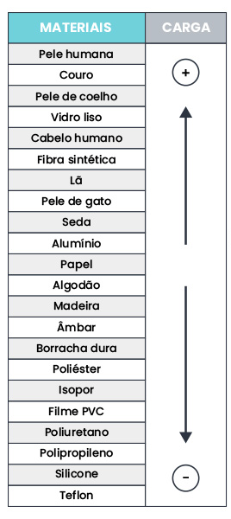
Fonte: Beduka (2022).

A forma como conhecemos a eletricidade atualmente surgiu através de dois percursores, Nikola Tesla para CA e Thomas Edison para CC. O surgimento de ambas foi marcado por um confronto entre eles conhecido como “Guerra das correntes”, no qual Nikola saiu vitorioso pelas vantagens em longas distâncias e facilidade de uso. Emprega-se na vida de cada indivíduo hoje sistemas CA trifásicos seguindo os moldes concebidos no século XIX; entretanto, está-se rodeado diariamente por aparelhos que funcionam em CC, como computadores, celulares, lâmpadas led, etc. (Souza, 2016).
Ao se utilizar um simples aparelho nas residências, percebe-se que os pinos das tomadas não possuem polaridade, como as baterias de carros ou celulares, podendo ser ligadas tanto de um lado como do outro; isso ocorre pelo fato de a corrente alternada não possuir polos fixos, pois sua polaridade se altera de acordo com a frequência da rede. No Brasil, o padrão é de 60hz, o que significa que a polaridade é invertida 60 vezes por segundo, conforme vê-se na Figura 2 (Souza, 2016).

Figura 2 – Gráfico da corrente alternada
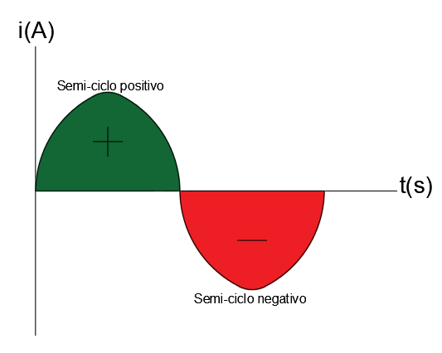
Fonte: Elaborado pelo autor (2024).

Ainda segundo Souza (2016), a corrente contínua possui polos fixos, seguindo um trajeto fixo do fluxo da corrente portando os elétrons do polo negativo para o positivo (sentido real), conforme Figura 3.

Figura 3 – Gráfico da corrente contínua
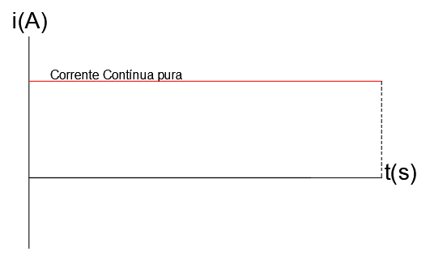
Fonte: Elaborado pelo autor (2024).

Exemplos de aparelhos que são possíveis de funcionar apenas em corrente contínua são: processadores, smartphones, aparelhos televisores, etc. Basicamente, sempre que for necessário o uso de dispositivos eletrônicos semicondutores, será necessário converter a energia CA das tomadas em CC para sua alimentação (Boylestad, 2013).
  - DEFINIÇÃO ELEMENTAR
Segundo Pinto (2014), o átomo é a menor partícula que caracteriza um elemento químico. Ele é formado pelo núcleo que é extremamente denso e é composto por prótons e nêutrons, com exceção do núcleo de hidrogênio, que não apresenta nêutrons em seu interior. O núcleo representa 99,99% de toda a massa do átomo, enquanto que os elétrons irão determinar o tamanho e o formato desse elemento (Figura 4).

Figura 4 – Representação do modelo atômico proposto por Niels-Bohr
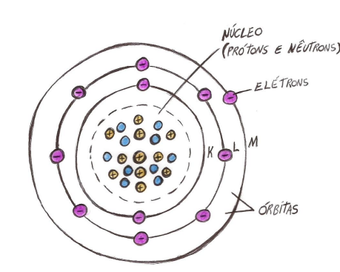
Fonte: Lopes e Gomes (2018).

Segundo Forte, Barbosa e Feitosa (2016), a eletrosfera é a região que recobre o núcleo; ela é formada por elétrons que ficam orbitando o núcleo em espaços circulares chamados de órbitas, camadas ou bandas. As principais são K, L, M, N, O, P e Q. Cada camada possui um valor de V que é o nível de energia encontrado no elétron (Figura 5).
Figura 5 – Representação das divisões da eletrosfera
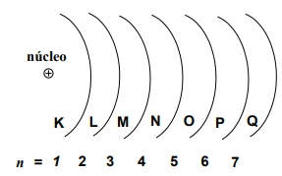
Fonte: Forte, Barbosa e Feitosa (2016).

Os elétrons ficam dispostos em camadas e subcamadas; a última é a camada de valência. Os elétrons localizados nessa região estão fracamente ligados ao núcleo, de maneira que até mesmo a variação de temperatura do ambiente consegue arrancar esses elétrons. A quantidade de elétrons presentes nessa camada do átomo do elemento em sua forma base irá determinar a capacidade de condução elétrica do composto (Cruz; Choueri Jr., 2013).
Ainda segundo Forte, Barbosa e Feitosa (2016), em geral os compostos apresentam estabilidade quando se comportam como um gás nobre (regra do octeto); eles apresentam oito elétrons em sua última camada, com exceção do hélio, que é estável com dois elétrons. Portanto, para alcançar a estabilidade na maioria dos compostos, necessita-se completar dois ou oito elétrons em sua camada de valência. A exemplo pode-se citar o hidrogênio, que em sua forma elementar apresenta um elétron na camada de valência, sendo necessário efetuar uma ligação química para que ganhe um elétron, e, assim, alcance a estabilidade. Um exemplo prático seria o hidrogênio gasoso, formado a partir da ligação covalente entre dois átomos de hidrogênio, como vê-se na Figura 6.

Figura 6 – Representação da ligação covalente do gás hidrogênio
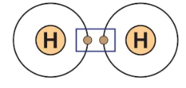
Fonte: Mundo educação UOL (2022).

Esse sistema de representação por camadas foi desenvolvido pelo cientista Linus Pauling em 1932. A escala desenvolvida por ele visa apresentar os valores de eletronegatividade de um átomo ou de uma liga metálica, que nada mais é do que a escala para medir a capacidade que um elétron tem em receber ou perder elétrons (conduzir energia). Para a sua criação, Linus determinou o valor base que seria o do átomo de hidrogênio, desenvolvendo assim a fórmula geral para o cálculo de eletronegatividade para quaisquer compostos. Esses valores hoje são tabelados e podem ser encontrados na tabela periódica (Fernandes, 2012).
  - CONDUTORES, ISOLANTES E SEMICONDUTORES
Os condutores são compostos formados por átomos que possuam menos que quatro elétrons em sua camada de valência; e quanto menor for a força de atração entre os elétrons e o núcleo, melhor será a condutibilidade. Dessa forma, os melhores condutores costumam apresentar apenas um elétron. Alguns exemplos de condutores são a prata, o cobre e ouro. Os isolantes apresentam o oposto em sua constituição, sendo formados por átomos com muitos elétrons em sua camada de valência, habitualmente mais que quatro. Os melhores isolantes são o que já são estáveis, conforme a regra do octeto. Alguns exemplos de materiais isolantes são os plásticos em geral, a cerâmica e porcelana (Markus, 2013).
Para que um material seja considerado um metal, ele precisa atender três quesitos básicos: ser um bom condutor de eletricidade e temperatura, maleável e dúctil. Os semicondutores quebram essas regras, visto que apesar de na tabela periódica silício e germânio aparecerem agrupados com os metais, eles não possuem tais características, sendo necessária uma subclassificação para melhor descrevê-los, que é a dos metaloides, elementos parcialmente metálicos que não possuem todos os critérios para serem metais; todavia, é a família da qual mais se aproximam (Forte; Barbosa; Feitosa, 2016). Os semicondutores possuem quatro elétrons em sua camada de valência, fazendo com que não sejam capazes de conduzir eletricidade em nível aceitável em sua forma natural, e a sua curva de variação de resistência por temperatura apresenta o comportamento inverso da de um condutor, simultaneamente também não se comportam como isolantes (Markus, 2013).

2.3 DISPOSITIVOS ELETRÔNICOS
Segundo Boylestad (2013), a construção de qualquer dispositivo eletrônico discreto com estrutura de cristal rígido inicia-se com a criação de um material semicondutor de maior qualidade. Existem duas classes de semicondutores: os de cristal singular germânio (Ge) e silício (Si), que são formados por uma estrutura atômica simples; e os de cristal composto arseneto de gálio (GaAs), sulfeto de cádmio (CdS), nitreto de gálio (GaN) e fosfeto de arseneto de gálio (GaAsP), que são formados por uma estrutura atômica composta por dois ou mais elementos.
Entre 1930-1960 criaram-se os diodos e transistores, que são a base da eletrônica, utilizando-se do elemento germânio, e por diversos fatores, como a abundância desse mineral e a facilidade no refinamento até os mais altos níveis de pureza. Todavia, alguns problemas se evidenciaram, como aquecimento elevado, baixa confiabilidade e sensibilidade, o que logo fez com que o germânio entrasse em desuso (Markus, 2013). Ainda hoje são produzidos dispositivos de Germânio, porém, acabam por atuar como coadjuvante no cenário global, sendo substituído pelo silício, que é o um dos elementos mais abundantes na Terra, e que, apesar de possuir maior dificuldade para ser refinado, apresenta menor sensibilidade à temperatura e maior confiabilidade, sendo até o momento o semicondutor mais utilizado no mundo. Houve tentativas de emplacar o uso de transistores de arseneto de gálio, que apresentavam desempenho superior, porém tem alto custo de produção e maior dificuldade no processo de refinamento. Ainda são utilizados em algumas aplicações, mas nem se compara à popularidade do silício (Boylestad, 2013).

2.3.1 Dopagem e junção PN
Conforme Pierret (1996), para que o silício assuma um estado de maior/menor condutibilidade, no processo são adicionadas impurezas específicas em uma proporção de 1:10~20 milhões de partes; em seguida são fundidos em altas temperaturas para que haja uma dispersão proporcional de todo o conjunto. Segundo Mora (2010), para se obter um átomo sobrecarregado de elétrons, ou seja, um polo mais negativo, faz-se a dopagem com elementos que possuam característica pentavalente (cinco elétrons em sua camada de valência), que são os membros do grupo V: nitrogênio (N), fósforo (P), arsênio (As) e antimônio (Sb); enquanto que para se obter átomos com falta de elétrons, ou seja, um polo mais positivo, faz-se a dopagem com elementos trivalentes (três elétrons em sua camada de valência), que são os membros do grupo III: boro (B), alumínio (Al), gálio (Ga) e índio (In).

2.3.2 Diodo
Segundo Boylestad (2013), a partir do momento em que se tornou clara a obtenção dos tipos de semicondutor, tornou-se possível a criação do primeiro dispositivo eletrônico de estado sólido, o diodo semicondutor. Suas aplicações são vastas, e é formado a partir da junção de um material do tipo P e um do tipo N, como vê-se na Figura 7.

Figura 7 - Representação da simbologia do diodo
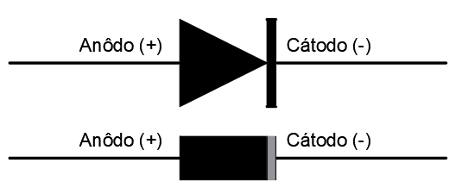
Fonte: Elaborado pelo autor (2024).

Entre a P e a N existe a região de depleção ou zona livre de cargas, que possui comprimento milimétrico e é a fina camada que impede com que o diodo atue como um condutor, como demonstrado na Figura 8. Nessa região surge um campo elétrico que parte dos íons positivos para os negativos, desse modo, os elétrons se orientam no sentido contrário ao do campo elétrico (Quevedo, 2008).

Figura 8 – Representação das regiões de um diodo
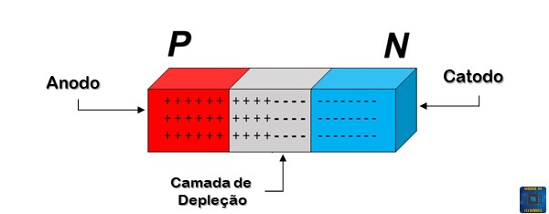
Fonte: Manual da eletrônica (2019).

Para que se possa ultrapassar essa fina barreira de potencial e conduzir eletricidade entre os dois polos, necessita-se ultrapassar a tensão de condução da barreira ($Vγ)$, que para diodos de silício é 0.6V<V$γ$<0.7V, para diodos de germânio é de +0.2V<V$γ$<0.3V, ou seja, em polarização direta com o ânion ligado ao polo positivo. Caso um diodo receba valores iguais ou superiores a este, irá entrar em condução, em polarização reversa, ou seja, com o cátodo ligado ao positivo, o diodo não irá conduzir. De forma análoga, é possível notar que o diodo atua como um pedágio que cobra uma taxa de 0.7V para permitir a condução em um dado circuito fechado (Silva, 2009).

2.3.3 Transistores
O transistor é um dispositivo semicondutor de três regiões; ele possui duas camadas de um material semicondutor e outra de outro, podendo ser NPN ou PNP, dispostos conforme representado na Figura 9. Suas principais funções são como amplificador de potência e interruptor eletrônico, tanto para chaveamento quanto acionamento de circuitos de corrente contínua (Boylestad, 2013).

Figura 9 – Representação das regiões e simbologia de transistores NPN e PNP
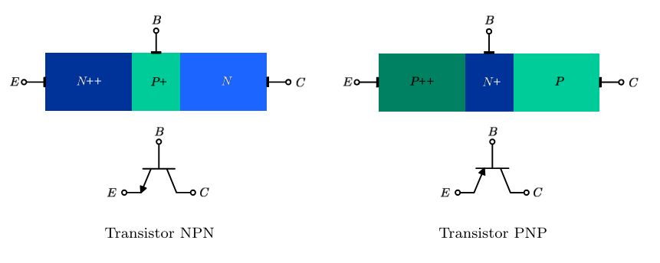
Fonte: Soares (2012).

Alves (2008) aponta que nos transistores a zona intermediária é chamada de base (B), que é pequena e pouco dopada para evitar que ocorra a recombinação dos pares elétron-lacuna; as outras regiões são chamadas de emissor (E), que é fortemente dopada, e o coletor (C), que possui dopagem intermediária, porém ocupa mais espaço físico, pois é nela em que a potência atinge o maior valor. Sua principal função é alcançada quando se alcança a polarização entre base-emissor diretamente e coletor-base reversamente; entrará uma corrente pela base que será muito baixa, irá se juntar à de coletor que será maior, saindo pelo emissor. Conforme Equação 1, de corrente de emissor.

$Ie=Ic+Ib$ (Equação 1)

Ainda segundo Alves (2009), a polarização direta entre base-emissor gera uma queda de potencial de V$γ$, de forma simultânea a dos diodos com os mesmos valores; estando nesse estado, irá conduzir corrente pelo circuito, entretanto, para a polarização reversa irá ocorrer o aumento da barreira de potencial. Em relação às tensões, ter-se-á a seguinte relação vista na equação Y: o somatório das tensões coletor-base e base emissor resultará na tensão coletor-emissor, como vê-se na Equação 2.
$Vce=Vcb+Vbe$ (Equação 2)

Segundo Boylestad (2013), a principal diferença entre os transistores NPN e PNP são o sentido de condução, no entanto para todos o funcionamento irá se suceder de forma similar, porém no sentido reverso do fluxo da corrente. Ao se utilizar um transistor com amplificador, faz-se necessário utilizar as seguintes equações para o devido dimensionamento:
- Relação de ganho de um transistor:
$β=\frac{Ic}{Ib}$ (Equação 3)
- Potência dissipada pelo transistor:
$Pc=Vce*Ic$ (Equação 4)

2.4 CAPACITORES
Segundo Quevedo (2008), o capacitor é um componente eletrônico que possui a função de armazenar carga elétrica em coulombs. Sua construção interna é feita a partir do enrolamento de chapas com uma área extensa, feitas de um material condutor, habitualmente algum metal. Entre as chapas, aplica-se um material isolante (dielétrico), como apresentado na Figura 10:

Figura 10 – Representação da construção interna de um capacitor
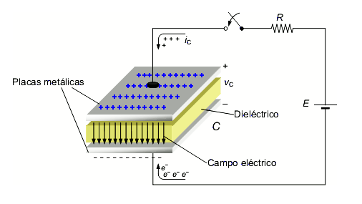
Fonte: Eletrônica PT (2024).

É possível utilizar diversos capacitores associados a fim de obter mais capacitância ou mais tensão de trabalho; para tal podem ser feitas duas formas de associação (Halliday; Resnick; Walker, 2011):

- Associação em série: nessa disposição, ao alocar dois ou mais capacitores em série, capacitâncias serão reduzidas, porém as tensões serão somadas, conforme a Equação 5, capacitância equivalente:
$Ceq=\frac{1}{\frac{1}{C1}+\frac{1}{C2}+…\frac{1}{Cn}}$ (Equação 5)

- Associação em paralelo: nessa disposição, ao alocar dois ou mais capacitores em paralelo, as capacitâncias serão somadas, porém as tensões serão as individuais de cada capacitor, conforme a Equação 6, capacitância equivalente:
$Ceq=C1+C2+…Cn$ (Equação 6)

2.4.1 Variedades de capacitores

2.4.1.1 Capacitores eletrolíticos
Segundo Villaça e Mussoi (2000), esse capacitor é o mais conhecido e utilizado no mundo; ele possui formato cilíndrico em sua extremidade inferior, onde apresenta seus polos positivo e negativo. Caso seja feita a ligação de forma inversa, irá se danificar; e em casos mais graves, pode explodir e ferir o usuário. Sua construção é feita a partir de um fluido condutor (eletrólito), e não apenas uma chapa metálica, como outros tipos. O ânodo é composto por uma folha de alumínio, possuindo como dielétrico uma camada de óxido de alumínio. Na Figura 11, tem-se a sua representação:

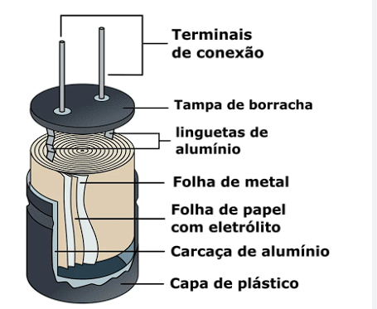
Figura 11 – Representação da construção interna de um capacitor eletrolítico

Fonte: Stroski (2023).
Para Gaspar (2000), o diferencial dele em relação a outros capacitores é o seu alto intervalo de capacitância, podendo partir de valores na casa do mF até alguns faradays. Esse é o modelo que se utiliza nos filtros capacitivos de ruído pós-retificação.

2.4.1.2 Capacitores eletrolíticos de tântalo
De acordo com Oliveria e Santos (2018), este tipo de capacitor apresenta em seu interior o óxido de tântalo como material dielétrico, e como ocorre com os eletrolíticos, apresenta um fluido eletrolítico – o que faz com que tenha polos definidos. Seu material condutor é formado por folhas de alumínio e sua principal vantagem em relação a outros capacitores é a sua elevada densidade de capacitância, sendo possível obter capacitores com pequeno tamanho e alta capacitância, utilizados com encapsulamento SMD para usos em placas miniaturizadas, como placas de celulares e computadores (Figura 12).

Figura 12 – Interior de um capacitor de Tântalo
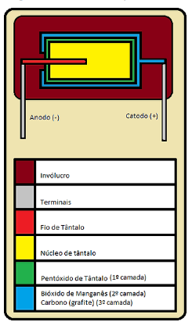
Fonte: Ritter (2018).

Segundo Ritter (2018), por mais que os capacitores de tântalo existam há bastante tempo, somente se popularizaram recentemente devido aos avanços da microeletrônica. São mais caros e complexos para serem produzidos, o que impactou a sua popularização. Vale ressaltar que esse capacitor possui polos definidos, portanto, caso venha a ser conectado com os polos invertidos, haveria uma sobrecarga entre o dielétrico, provocando, assim, o rompimento do encapsulamento, causando incineração deste (Villaça; Mussoi, 2000).

2.4.1.3 Capacitores cerâmicos
Segundo Gaspar (2000), o capacitor cerâmico possui em seu interior um disco cerâmico como material dielétrico, feitos a partir de um pó de cerâmica que é compactado em uma prensa hidráulica, transformando-se numa pastilha; em seguida, ela é assada e inspecionada. Após o tratamento final, aplica-se uma camada de prata vaporizada em ambas as faces que, após a secagem, constituem os polos do capacitor. O processo é ilustrado na Figura 13:

Figura 13 – Representação da construção de um capacitor cerâmico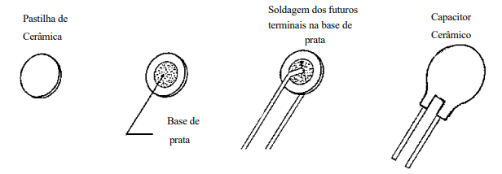Fonte: Villaça e Mussoi (2000).

Suas principais aplicações são circuitos de alta frequência ou para filtros de frequência em que o baixo nível de perda e a estabilidade precisa de capacitância são necessárias. Existem versões compactas desse componente conhecidas como plate (Silva, 2017).

2.4.1.4 Capacitores de filme plástico
Segundo Lima e Nunes (2019), esse tipo de capacitor apresenta em seu interior uma lâmina de filme plástico (poliéster, polipropileno, poliestireno ou policarbonato) como material dielétrico. Seu material condutor é formado por folhas de alumínio (Figura 14).

Figura 14 - Representação da construção interna de um capacitor de filme plástico
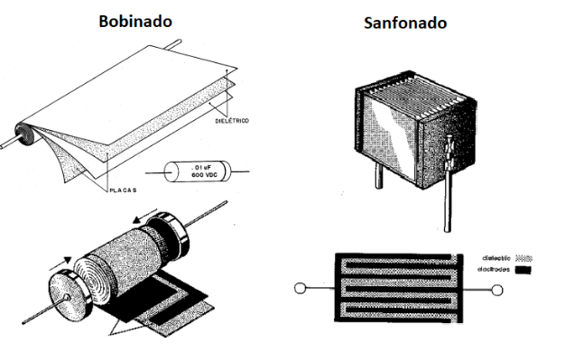
Fonte: Villaça e Mussoi (2000).

Suas aplicações são circuitos que operam em tensões mais elevadas (100-630V), em que o baixo nível de perda e a estabilidade precisa de capacitância são necessárias. Existem versões com enrolamento bobinado e sanfonado (Villaça; Mussoi, 2000).

2.5 CIRCUITOS INTEGRADOS
Os circuitos integrados ou simplesmente “CIs” são circuitos eletrônicos funcionais feitos de forma miniaturizada e encapsulada. São feitos a partir de transistores, diodos, capacitores, resistores, compondo, assim, uma chapa semicondutora conhecida popularmente de “chip”, palavra inglesa que se pode traduzir como pastilha (Araújo, 2008).
De acordo com Paraíso (2016), a interligação desses dispositivos com as placas é feita através de terminais conectados ou por solda ou por conector, entre pino e PCB. Os encapsulamentos dos CIs variam conforme a construção interna; o modelo mais utilizado em aplicações de pequeno porte são os DIPs, que possuem uma linha de pinos em cada lado, porém a variedade de encapsulamentos é muito extensa (Figura 15).
Figura 15 – Visão geral dos encapsulamentos de CIs
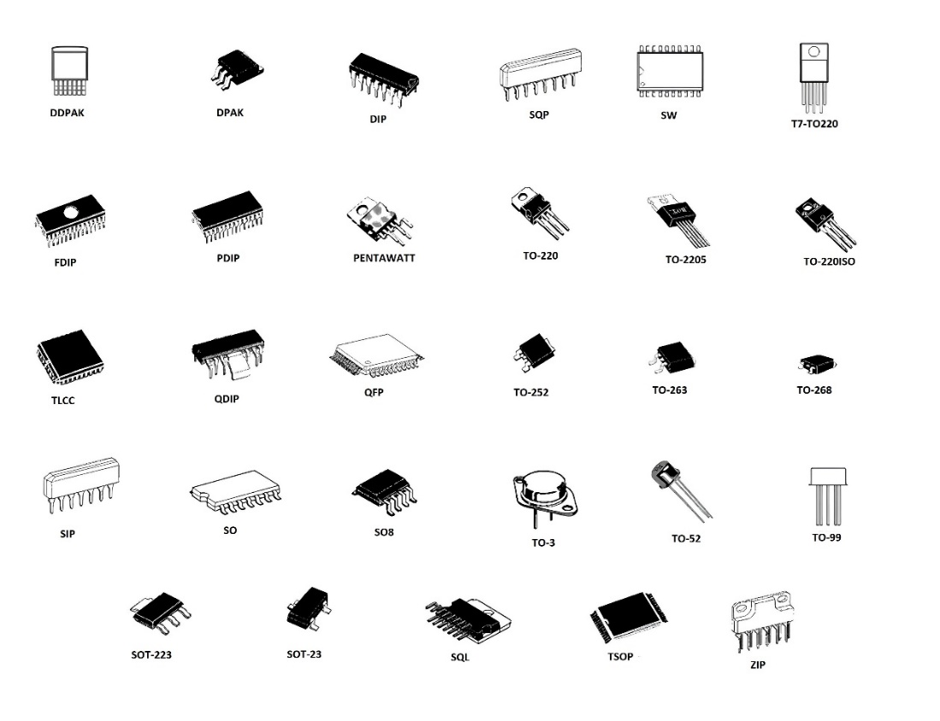
Fonte: Paraiso (2016).

Segundo Câmara (2013), em relação ao uso dos circuitos integrados, tem-se a relação demonstrada na Figura 16:

Figura 16 – Comparativo entre o uso de circuitos integrados
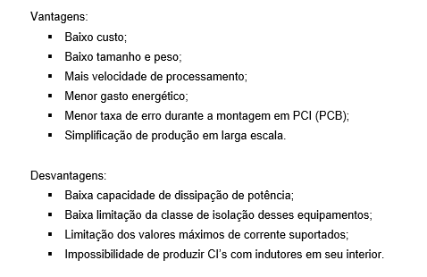
Fonte: Adaptado de Câmara (2013).

2.5.1 Microcontroladores
Os microcontroladores são uma topologia construtiva para circuitos integrados que concentra todas as funções em um único bloco construtivo, sendo capaz de executar programas gravados em sua memória e decodificar as informações passadas ao sistema (Pereira, 2020).
De acordo com Kerschbaumer (2018, p. 10), eles podem ser definidos da seguinte maneira:

Microcontroladores são circuitos integrados que possuem em seu interior todos os componentes necessários ao seu funcionamento dependendo unicamente da fonte de alimentação externa. Pode-se dizer que os microcontroladores são computadores de um único chip.

Ainda segundo Pereira (2020), um sistema microprocessado possui uma unidade de processamento central (CPU) e todos os componentes necessários ao seu uso, como gerador de clock, conversores, I/Os e memória, porém diferem dos sistemas convencionais por possuírem todos esses itens em um encapsulamento único, conforme ilustrado na Figura 17.

Figura 17 – Componentes de um microcontrolador
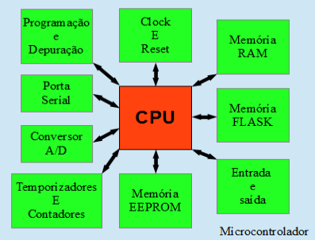
Fonte: Kerschbaumer (2018).

Segundo Franzini, Mamede e Melo (2020), essa é a principal vantagem deles, reduzindo custo e trabalho ao utilizá-los. Devido à sua simplicidade, é bem comum que projetistas desenvolvam suas próprias versões de placas renomadas, como o ESP e o Arduino. Os micros são empregados em praticamente todos dispositivos eletrônicos à nossa volta, como celulares, videogames, carros, aparelho de micro-ondas, etc, seu uso também é frequente nas industrias em CLPs, inversores de frequência, softstarters, relés de tempo, etc. Em suma, quaisquer aplicações que necessitem de uma relação de custo-benefício com processamento de informações e sinais de origem analógica ou digital podem ser feitas através de microcontroladores.

2.5.2 Reguladores de tensão
Segundo Almeida e Costa (2016), os reguladores de tensão são circuitos que possuem a capacidade de receber uma dada tensão de entrada e convertê-la a um outro valor. Podem ser empregados em circuitos discretos ou através de circuitos integrados. A topologia através de CIs apresenta menor espaço físico, maior segurança e precisão – o que os tornam mais usuais. Dentre eles existem os de valores de saída fixa, como a família LM78XX e LM79XX para saída ajustável. Os mais famosos são o LM317 e o LM317. O esquema básico de um regulador genérico pode ser visto na Figura 18.

Figura 18 – Representação de um regulador de tensão
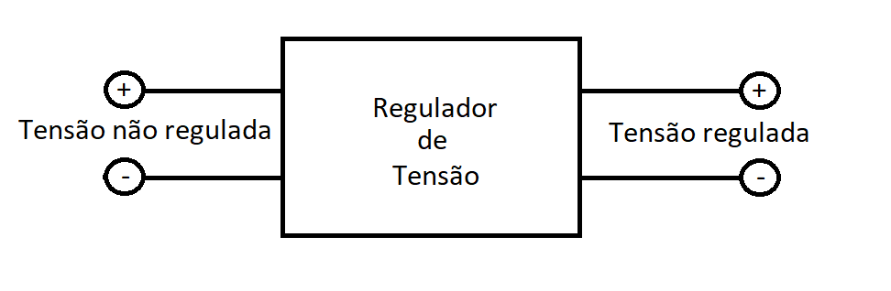
Fonte: Adaptado de Wendling (2009).

2.6 RESISTORES
Um resistor é um componente empregado em sistemas elétricos e eletrônicos cuja finalidade principal é a de reduzir a passagem da corrente em um circuito ou gerar uma queda no nível da tensão através de um circuito divisor de tensão (Boylestad, 2013).

2.6.1 Resistores fixos
Segundo Gussow (2009), um resistor fixo é aquele que possui um valor constante de resistência sob condições normais de operação. Comercialmente são encontrados dois modelos desse tipo de resistor: de carbono e metálicos, que podem ser feitos à base de vidro, óxido, filme ou fio enrolado. O valor do resistor pode ser encontrado através do código de cores de resistores, composto por quatro faixas de valores, sendo o primeiro dígito responsável por informar a casa decimal, o segundo dígito a unidade, o terceiro dígito a potência numérica, ao qual o valor está sendo multiplicado com valores de 10⁻² até 10⁶ e a quarta faixa, responsável por indicar a precisão do resistor. A cada cor atribui-se um valor, conforme a Figura 19.

Figura 19 – Código de cores para resistores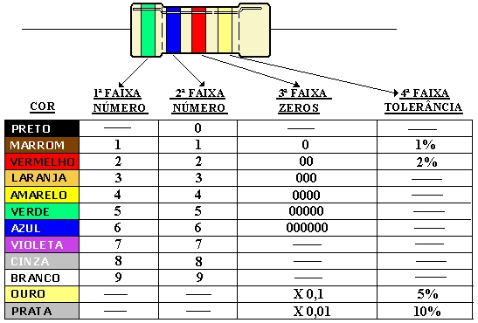
Fonte: Mecânica Manutenção Aeronáutica (2014).

De acordo com Alves (2013), os resistores de carbono são construídos com uma peça sólida encapsulada, que pode ser feita de filme de carbono, grafite ou algum outro composto à base de carbono sólido. São feitos com precisão e cuidado para que atendam aos valores desejados de resistência; possuem baixo custo e valores de resistência que oscilam entre 1Ω a 22x10⁶Ω. São moldados a partir de um balanço proporcional entre grãos finos de carbono e resina isolante – habitualmente o epóxi; a definição dessa proporção é que definirá o valor de resistência do componente (Figura 20).

Figura 20 – Resistor de filme de carbono
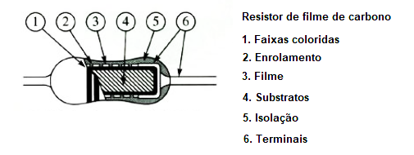
Fonte: Alves (2013).

Os resistores do tipo metálico são produzidos por um material metálico resistivo, comumente utiliza-se o nicromo sustentado por uma haste cerâmica. Seu invólucro é coberto por uma camada de cerâmica ou de um esmalte especial. Esse tipo de resistor costuma ser utilizado em aplicações que necessitam de um alto valor de resistência, podendo chegar até a casa dos kΩ. Seus valores podem variar entre 5%, 10% e 20% para mais ou para menos; quanto maior a precisão de um resistor, mais elevado será seu custo de aquisição (Gussow, 2009).

2.6.2 Resistores variáveis
Os resistores variáveis são dispositivos eletrônicos aplicados em sistemas nos quais haja necessidade de variar o valor de resistência. Conhecidos como potenciômetros ou reostatos, esses componentes possuem um contato móvel sobre um elemento resistivo. Sua compartimentação interna é feita em dois blocos de resistores e, ao ajustar o contato entre ambos, obtêm-se um valor diferente de saída (Souza; Almeida, 2018).
Segundo Lima (2019), os potenciômetros são empregados em paralelo à carga, sendo utilizados em situações onde se deseja alterar o valor de tensão de saída através de um sistema de divisor de tensão. São feitos na maioria dos casos a partir de resistor de carbono. Seu ajuste pode ser feito através de um trilho, como os potenciômetros de mesas de som; através de giro, como nos potenciômetros multivoltas; ou por chave, como nos trimpots, como demonstrado na Figura 21.

Figura 21 – Tipos de potenciômetros
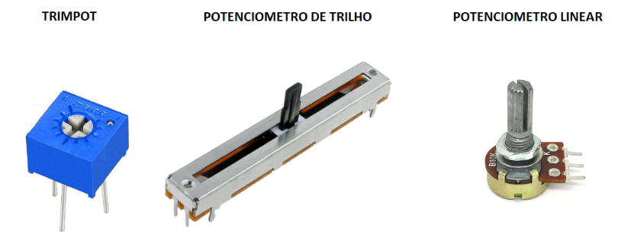
Fonte: Adaptado a partir de Usinainfo (2024).

Ainda segundo Lima (2019), os reostatos são resistores variáveis utilizados em aplicações em que o objetivo seja reduzir a corrente de saída, podendo, assim, ser utilizado para variar o brilho de uma lâmpada ou o giro de um motor. São empregados em série com a carga.

2.7 PWM
Segundo Petry (2020), PWM é a abreviação do inglês de pulse witdh modulation, que significa “modulação por largura de pulso”. Essa técnica compreende em converter um sinal de entrada em CC, depois em um sinal repartido em porcentagens, chamada de duty cicle. Caso um duty cicle seja de 50% para uma tensão de entrada de 30V, a saída será de 15V, conforme ilustra-se na Figura 22.

Figura 22 – Gráfico do duty cicle de um PWM
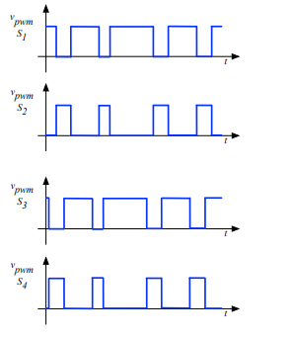
Fonte: Petry (2020).

Conforme o autor supracitado, é possível obter uma tensão média a partir do valor de entrada. Sua aplicação na eletrônica é bastante ampla, abrangendo acionamentos elétricos, controle de luminosidade, temperatura, entre outros. Para controlar um PWM, necessita-se de um circuito integrado que disponha da função de temporizador (contador), como um CI 555 ou um Arduino. A fórmula para calcular a tensão média de saída em relação à entrada e o valor percentual do ciclo de trabalho (duty cycle) é apresentada na Equação 7, tensão média de saída de um PWM:

$Vm=∆Dc\%*Vin$ (Equação 7)
  - TRANSFORMADORES
O transformador é uma máquina elétrica rudimentar que consegue elevar ou reduzir a tensão elétrica – conhecida como “voltagem” na linguagem popular – para um valor desejado. O enrolamento primário é ligado à rede da concessionária, enquanto o secundário fornecerá a tensão que alimentará a carga. Não existe nenhum tipo de ligação física entre ambos os lados, o que os interliga é o fluxo magnético que é comum e permanece oscilando no núcleo, como vê-se na Figura 23 (Chapman, 2013):

Figura 23 – Representação simples de um transformador
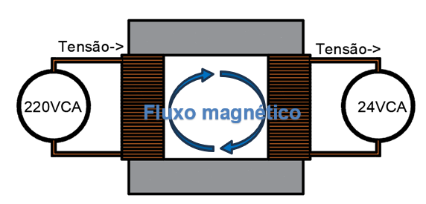
Fonte: Elaborado pelo autor (2024).

Um transformador não é capaz de criar energia, portanto a potência do secundário nunca será maior que a do primário, mas será ligeiramente inferior devido ao fato de ocorrer perdas no processo de conversão (Chapman, 2013). Umans (2014, p. 128) define o transformador da seguinte maneira:

Basicamente, um transformador consiste em dois ou mais enrolamentos acoplados por meio de um fluxo magnético comum. Se um desses enrolamentos, o primário, for conectado a uma fonte de tensão alternada, então será produzido um fluxo alternado cuja amplitude dependerá da tensão do primário, da frequência da tensão aplicada e do número de espiras.

2.8.1 Construção de transformadores
Segundo Simone (2010), a relação de transformação básica atende à seguinte equação, em que E1 é a tensão de entrada do primário, N1 é o número de espiras do primário, E2 é a tensão de saída do secundário e N2 é o número de espiras do secundário (Equação 8):
Primeira equação do transformador ideal:
$\frac{E1}{N1}=\frac{E2}{N2}$ (Equação 8)
Os transformadores são construídos com um núcleo de um material com boa permeabilidade magnética. Pode-se observar na Figura 24 exemplos desses materiais:

Figura 24 – Tabela de permeabilidade magnética dos materiais mais usuais
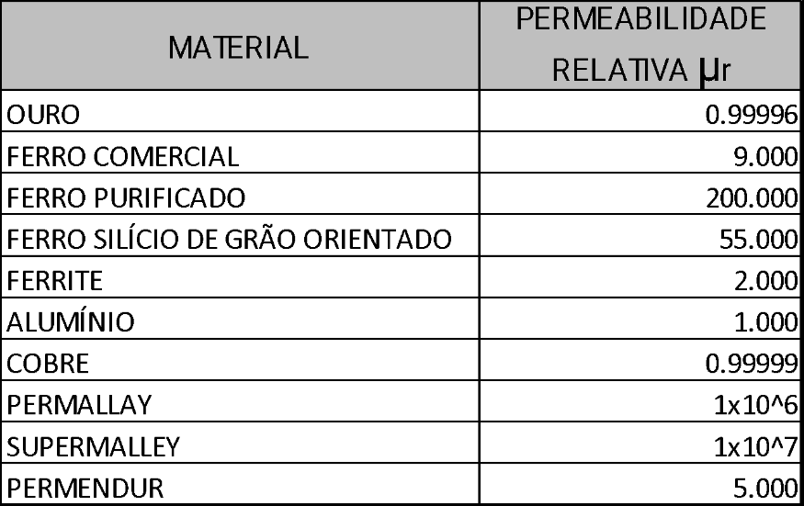
Fonte: IFSC (2024).

Segundo Martignoni, a maior parte dos transformadores são construídos com um núcleo de ferro. Para baixas frequências, o mais habitual é o ferro silício, por possuir baixo custo e boa permeabilidade magnética, porém não é construído em uma peça maciça, mas sim a partir de chapas milimétricas para que haja uma redução nas perdas causadas por correntes parasitas no núcleo. As chapas possuem medidas de 0,35-0,55mm, adotadas para transformadores que operam usualmente de 50-60hz; elas são empilhadas e dispostas de entreferro mínimo, coladas entre si (Figura 25).

Figura 25 – Diagrama de chapas de um núcleo EI
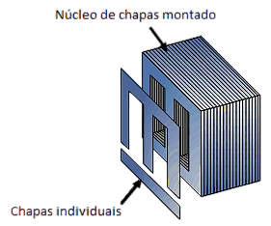
Fonte: Adaptado de Ingtelecto (2023).

Para que o efeito físico da transformação de tensão ocorra, faz-se necessário que haja um enrolamento primário e um secundário com números diferentes de voltas de enrolamento. Os enrolamentos de um transformador são feitos de fio rígido coberto de uma camada fina de esmalte isolante. Para maior proteção, aplicam-se várias camadas do isolante (Gussow, 2009).
Nos transformadores comerciais, os enrolamentos do primário e secundário envolvem um ao outro, sendo o de menor tensão mais interno. Essa configuração visa solucionar duas problemáticas: simplifica o problema de isolação do enrolamento de maior tensão no núcleo e resulta menos fluxo de dispersão em comparação ao que seria se ambos os enrolamentos estivessem distanciados do núcleo (Chapman, 2013).

2.9 PRINCÍPIOS DE FONTES
Uma fonte é um equipamento elementar que possui capacidade de ceder energia elétrica a um sistema, respeitando os níveis de tensão desejadas na saída. A corrente é necessária para alimentar o circuito e todos os sistemas de conversão e proteção necessários (Quevedo, 2008).

2.9.1 Retificação CA-CC
Ao associar um diodo em série com uma fonte de corrente alternada, ocorre um processo conhecido como retificação. Durante esse processo o diodo consegue separar o semiciclo negativo da corrente alternada, obtendo assim uma corrente puramente positiva que oscila na frequência da rede, também conhecida como corrente contínua pulsante (Horowitz; Hill, 2017).

2.9.2 Fontes de tensão fixa
Segundo Boylestad (2013), uma fonte de tensão fixa é uma máquina capaz de gerar uma tensão estável à carga. A forma mais básica é uma bateria, que enquanto mantiver níveis relevantes de carga, será capaz de ceder a tensão nominal de saída. Porém as baterias não são práticas em todas as situações, como carregar outra bateria; desse modo, o usuário estaria preso em loop. Para essas aplicações, o mais usual são fontes de tensão fixa, como carregadores de celular, notebook ou computador.

2.9.3 Fontes de tensão regulável
A fonte de tensão regulável é aquela que pode ser utilizada para testes e prototipagem de circuitos em etapa de desenvolvimento ou reparo. São utilizadas pelo fato de serem capazes de fornecer diversos níveis de tensão, possuindo as devidas proteções para operar em regime permanente sem que venha a se danificar (Braga, 2010).

2.10 PLACA DE CIRCUITO IMPRESSO (PCI)
A placa de circuito impresso (PCI) é um tipo de estrutura utilizada para a montagem de circuitos eletrônicos voltada para efetuar as conexões e acomodar os dispositivos. Geralmente são feitas de um material isolante, como fibra de vidro ou fenolite; em seguida são revestidas de uma camada de cobre. Elas são fundamentais para a montagem de circuitos complexos. Existem PCIs de diversos tipos: uma camada, duas camadas, múltiplas camadas e flexível (Bastos; Silva, 2018).

2.10.1 Trilhas
Segundo Franco (2015), para dimensionar o tamanho de uma trilha de circuito impresso pode-se utilizar a equação presente na norma IPC-2221 (Equação 9), em que W é a medida em Mils, I é a corrente em ampères, k é constante de local de uso, sendo 0,048 para circuitos que ficarão na área externa da PCI e 0,024 para circuitos que ficarão na área interna, e b é um valor fixo que varia conforme o tipo do material, para cobre é de 0,44. Para converter para milímetros deve-se utilizar a equação 10.
Largura da trilha da PCI em Mils:
$W=\frac{I}{{(k*\left(Tmax-Tamb\right))}^{b}}$ (Equação 9)
Conversão de Mils em milímetros:
$l=W*0,0254$ (Equação 10)

2.10.2 Bornes
Os bornes são componentes eletromecânicos responsáveis por garantir o devido aperto em conexões entre cabos e circuitos de forma segura e eficiente, reduzindo, assim, o ruído capacitivo e os pontos quentes causados por más conexões (Silva, 2017).
Segundo Oliveira e Lima (2020), os bornes podem ser empregados na elétrica ou na eletrônica para a alimentação de um circuito de potência ou para a instrumentação em projetos industriais. Nas PCIs podem ser utilizados para fazer as entradas e saídas da placa de forma segura, como a alimentação a partir de um transformador. Sua construção interna pode ser vista na Figura 26.

Figura 26 – Vista em corte de um borne push-in 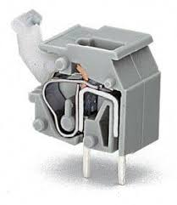
Fonte: Wago (2024).

Ainda segundo Silva (2017), existem diversas topologias de bornes para PCI, os mais usados são do tipo parafuso, que empregam um sistema de fixação por torção mecânica. É sujeito a desgaste com o passar do tempo, necessitando o reaperto dos parafusos de tempos em tempos. O mais novo e de uso crescente é o tipo mola, também chamado de push-in, que possui um sistema de fechamento por mola, contendo os cabos por mais tempo e com menos desgaste natural.

2.11 DISPLAY LCD
Segundo Franco (2015), LCD significa Liquid Crystal Display (“Display de Cristal Líquido”). É uma tecnologia utilizada em diversos tipos de circuitos eletrônicos, como calculadoras, monitores, televisores, smartphones, etc. Existem diversos tipos, sendo os principais:
- LCD de matriz passiva: possui baixo custo de produção, porém é mais lento, possui menos contraste e menor qualidade visual, sendo mais utilizado em usos simples, como aparelhos de baixa resolução, a exemplo de calculadoras gráficas (Franco, 2015);
- LCD de matriz ativa (TFT): possui custo mais elevado, pois em sua construção utiliza finos transistores para cada pixel, o que proporciona uma melhor qualidade visual e responsividade, sendo mais empregado em aplicações com mais detalhes, como televisores ou smartphones (Mendes, 2018);
- LCD segmentado e de 07 segmentos: similares aos displays de led de 07 segmentos, esses são formados por um fino cristal que reluz de forma espaçada, sendo utilizado para gerar números ou letras. É comum sua aplicação em relógios de parede e de pulso, calculadoras e displays comerciais (Nunes, 2017).
Ainda segundo Franco (2015), para certas aplicações apenas a ilustração não é suficiente, faz-se necessário empregar alguma forma de interação entre o display e o usuário, como o uso de botões tácteis. A mais eficiente é o touchscreen, existindo duas topologias.

2.11.1 Modelos de touchscreen
O touch resistivo é formado por duas camadas condutivas que são separadas entre si por um espaço uniforme. Ao tocar a tela, ambas fazem o contato, registrando a informação. Possuem uma longa vida útil, conseguem receber comando de qualquer tipo de superfície, porém possuem menor qualidade de imagem (Almeida, 2018).
O touch capacitivo utiliza uma fina camada de um material capaz de armazenar cargas elétricas, então, ao tocar a tela, ocorre uma alteração do campo eletrostático presente na superfície, obtendo, assim, a variação da posição. Estes possuem melhor qualidade visual e são mais precisos, porém possuem custo mais elevado (Pereira, 2019).
  - PUSHBUTTONS
Os botões tácteis ou pushbuttons, são componentes que funcionam através de um contato elétrico que é acionado ao pressioná-lo. Habitualmente são construídos com uma base de um material condutor, uma membrana flexível e um contato elétrico. Possuem amplas utilidades, como servir de botão de comando em um micro-ondas, em um teclado, botões de comando de um circuito, como botões de volume de um televisor, etc. (Santos, 2020).

- MATERIAIS E MÉTODOS

3.1 TIPO DE PESQUISA
A pesquisa objetiva-se por apresentar o projeto e a execução das etapas construtivas desse equipamento. Desse modo, torna-se possível explicar detalhadamente todas as etapas para a construção. Para tal, a pesquisa empregada é do tipo cientifica, visando entender as características construtivas e a execução prática do projeto.
  - MÉTODO DE PESQUISA
As áreas de pesquisa deste estudo são os campos da eletrônica de potência, eletrônica digital, eletrônica analógica, sistemas embarcados e comandos elétricos, ambas subáreas da engenharia elétrica.
  - DESENVOLVIMENTO DA PESQUISA
A fonte objeto de estudo foi projetada para ter uma fonte principal com saída ajustável de 0V até 40V com capacidade de condução de até 5A e outra auxiliar com tensões positivas para 3.3, 5, 12 e 24V com capacidade de até 5A no total, conforme fluxograma ilustrado no Apêndice A.
  - ENTRADA CA
Para a alimentação da entrada a partir da concessionária, faz-se necessário utilizar um transformador para isolar galvanicamente a entrada e para que se possa reduzir os níveis de tensão a um valor desejado para o trabalho. Para a interligação entre o transformador e a rede, o ideal é que se utilize um conector com algum sistema de interruptor para que se possa efetuar o adequado acionamento da etapa de força. No projeto, utilizou-se o modelo demonstrado na Figura 27.

Figura 27 - Conector para interligação entre a fonte e a rede da concessionária
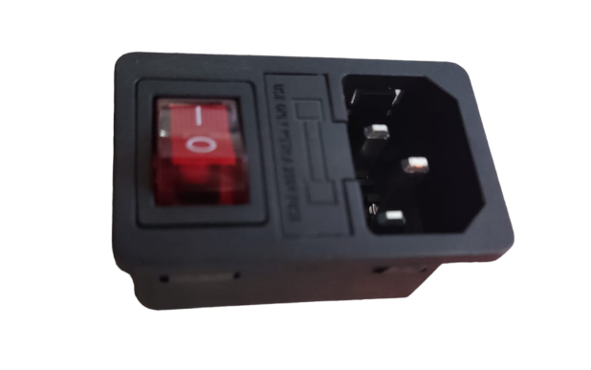
Fonte: Elaborado pelo autor (2024).

Logo após a saída do conector, faz-se a interligação com o transformador abaixador. Essa conexão é feita através de cabo singelo unipolar, respeitando as características de condução necessárias para a potência do transformador.
  - TRANSFORMAÇÃO
Para a redução da tensão a um valor que se possa trabalhar no circuito, escolheu-se uma etapa de transformação composta por um transformador abaixador de 220/127 para 32VCA, com capacidade de até 5A (Figura 28).

Figura 28 – Transformador de potência utilizado na fonte
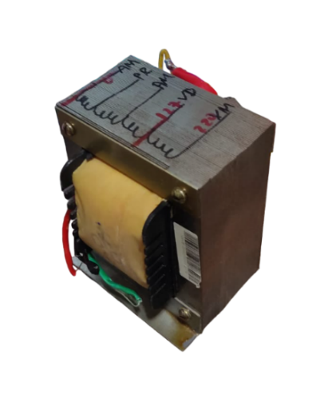
Fonte: Elaborado pelo autor (2024).
O transformador não possui seleção automática de tensão de entrada, portanto, para uma operação segura, o ideal é que se utilize uma chave H ou um circuito que faça a comutação automática para cada enrolamento da entrada, caso não se tenha os dados dos níveis de tensão da rede local ou caso seja utilizada em localidades com tensões diferentes.
  - RETIFICAÇÃO EM ONDA COMPLETA EM PONTE
Nessa configuração serão empregados quatro diodos, e a sua alternância de condução ciclo a ciclo será de dois em dois diodos ligados em paralelo, conforme Figura 21. Durante o semiciclo positivo, D1 e D3 irão permitir a passagem de corrente após serem polarizados diretamente; simultaneamente D2 e D4 não irão conduzir, pois estarão sob tensão negativa. No semiciclo negativo, a situação se inverterá e permanecerá assim em loop, hora o conjunto D1-D3 conduz, hora o D2-D4 conduz, conforme Figura 29 (Boylestad, 2013).

Figura 29 – Representação do circuito de retificação onda completa em ponte
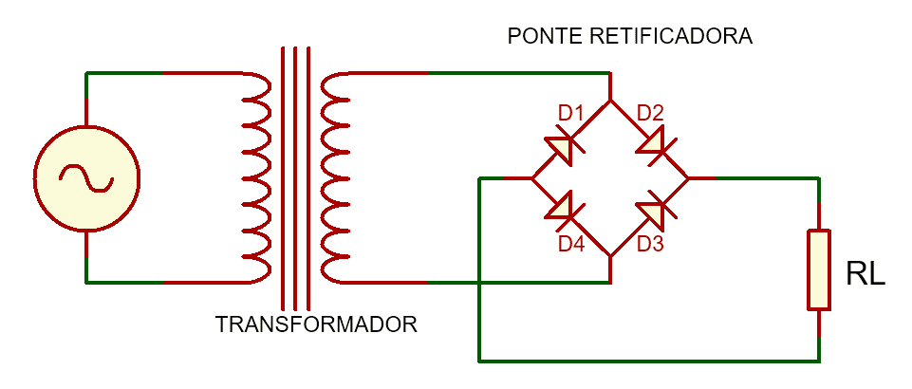
Fonte: Elaborado pelo autor (2024).

Ainda segundo Boylestad (2013) nesse modo de retificação ter-se-á sempre dois diodos conduzindo, portanto, a queda de tensão na etapa de condução será de $2Vγ.$ Nessa configuração surgem algumas vantagens em relação ao retificador convencional, pois dispensa-se o uso da derivação central do transformador. Possuem a capacidade de suportar mais corrente, e a saída possui onda completa, o que torna mais fácil a etapa de filtragem. Por essas razões esse circuito é mais usual. Na fonte utilizou-se uma ponte retificadora com especificações de uso de até 15A e 1000V modelo GBU1510, modelo presente na Figura 30.
Figura 30 – Ponte retificadora utilizada no projeto
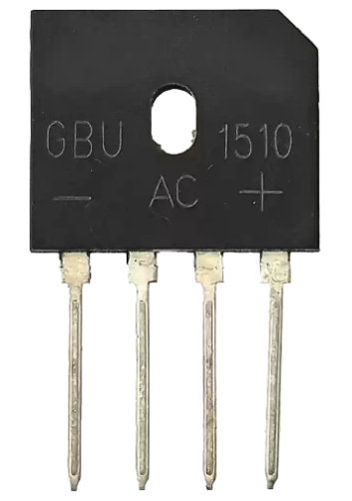
Fonte: Elaborado pelo autor.

Para que opere com bastante folga de trabalho, obtendo assim menor aquecimento, maior longevidade e qualidade de operação, sua conexão pode ser feita diretamente na PCI ou instalado de forma remota, efetuando a conexão através de cabos. Desse modo, torna-se possível a fixação dela em um dissipador de alumínio, prolongando sua vida útil.

FILTROS DE RUÍDO

O secundário do transformador fornecerá 32VCA. Para esse valor a tensão de pico fornecida será:
$Vp=32*\sqrt{2}≈45VCA$ (Equação 11)
Braga (2017) recomenda que para fontes de bancadas o mínimo usual é de 1000µF/A, portanto, para 5A de carga seriam necessários 5000µF/A. O capacitor comercial mais próximo é o de 4700µF/A, entretanto, nessa aplicação utilizaram-se 5 capacitores de 1000uF. O ideal é que haja uma margem de tensão do capacitor de 30 a 50% acima da tensão nominal do retificador; nesse caso, utilizou-se um capacitor com tensão de 63V, portanto 40%.

3.8 BORNES PARAFUSO PARA AS CONEXÕES
Para que seja possível a conexão entre cabos e as PCIs, utilizaram-se bornes do tipo parafuso, modelo KRE da fabricante para duas ou três vias. Referência KF301-2T e 3T (Figura 31).

Figura 31 – Borne parafuso KRE
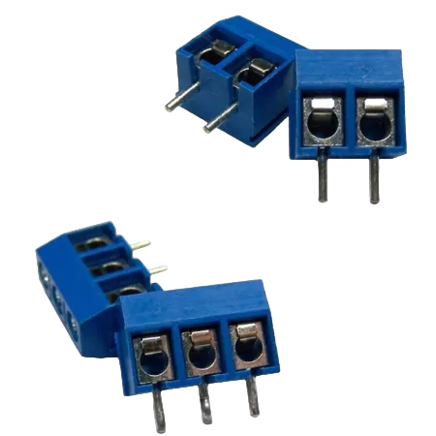
Fonte: Eletrodex, (2024).

Esse componente possui classe de isolação de 1000V; classe de tensão para regime permanente de 300V; corrente máxima suportada de 16ª; operando em temperaturas de -30º a 120º. Seus contatos mecânicos suportam cabos do tipo AWG de 22 a 14 ou cabo 2.5mm², e sua resistência entre terminais é de 20mΩ.

3.9 TRANSISTORES DA FONTE

3.9.1 Transistor de potência
Nas etapas de potência das fontes utilizaram-se transistores de potência com dopagem NPN, com encapsulamento TO-247, modelo TIP35C da fabricante BXV (Figura 32).
Figura 32 – Pinagem Transistor TIP35C
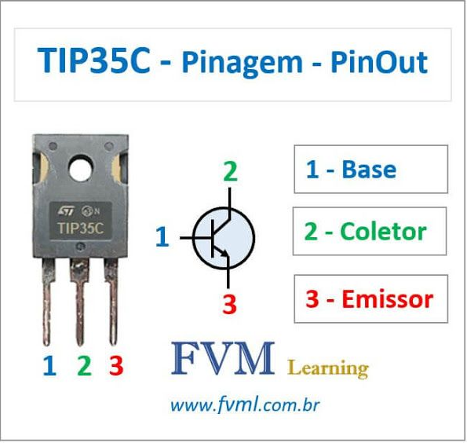
Fonte: Marques (2018).

Esse componente suporta tensão entre coletor e emissor de 100V. Sua capacidade máxima de condução pelo coletor é de 25ª; tensão de saturação VCE de 4V; frequência máxima de chaveamento de 3Mhz e dissipação ativa de 125W. Por sua vez, ele ainda possui β=25 para Ic=1,5 e para Ic=15, tem se, portanto, 15 ≥ β ≤ 75. Sua temperatura de operação abrange o intervalo de -65º a 150º.

3.9.2 Transistor auxiliar
Nos circuitos auxiliares em que foi necessário o uso de um transistor de junção, utilizaram-se os transistores com dopagem NPN, com encapsulamento TO-225, modelo BD139 da fabricante UICHIP (Figura 33).

Figura 33 – Pinagem Transistor BD139
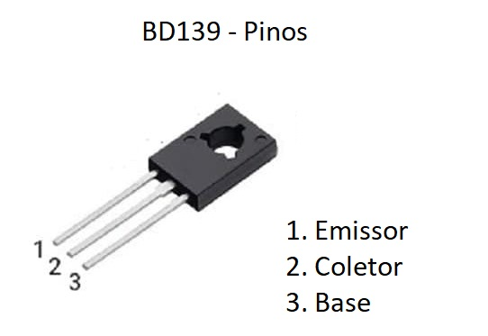
Fonte: Adaptado de STM Eletronicis (2008).

Esse componente suporta tensão entre coletor e emissor de 100V. Sua capacidade máxima de condução pelo coletor é de 1.5ª; tensão de saturação VCE de 4V; frequência máxima de chaveamento de 190Mhz; dissipação ativa de 12.5W. Por sua vez, ele possui 25 ≥ β ≤ 250 e sua temperatura de operação abrange o intervalo de -55º a 150º.

3.9.3 Mosfet de potência
Para o acionamento e controle de potência das fontes, utilizaram-se transistores de efeito de campo (mosfets) do tipo canal N, com encapsulamento TO-220, modelo IRLZ44N da fabricante IR Components (Figura 34).

Figura 34 – Pinagem do mosfet IRLZ44N
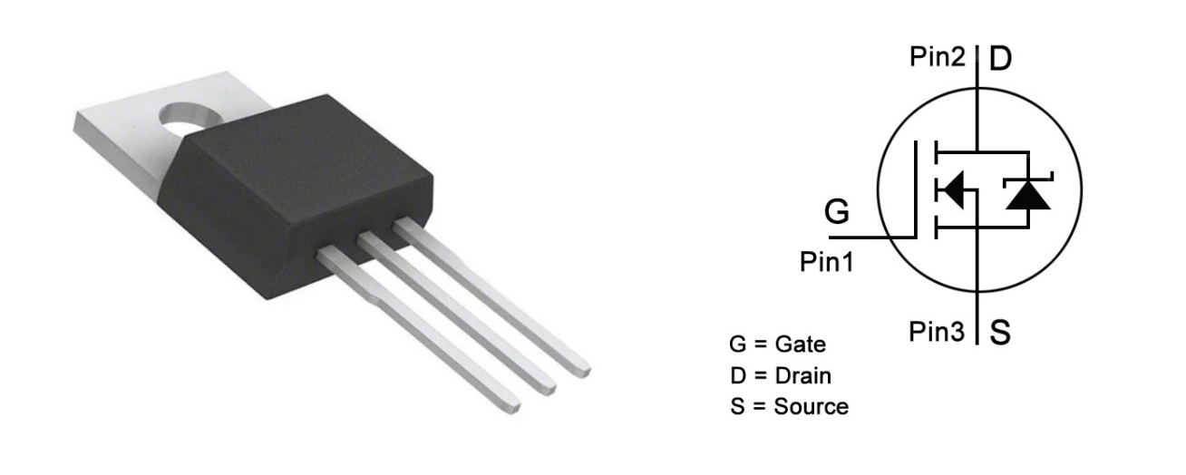Fonte: YIC Eletronics (2024).

Esse componente suporta tensão entre dreno e source de 55V. Sua capacidade máxima de condução pelo dreno é de 47ª; tensão de acionamento entre gate e source de 2~4V; frequência máxima de chaveamento de 20 a 100khz; dissipação ativa de 94W; e sua temperatura de operação abrange o intervalo de -55º a 175º.

3.10 FONTES AUXILIARES

3.10.1 Regulador de tensão LM317
Marques (2018) descreve o LM317 como um regulador de tensão DC de 3 pinos para tensões positivas. Esses CIs suportam tensão de alimentação de até ±40VDC, com saída regulável de ±1.25 a 37V; a corrente máxima de saída é de até 1.5ª, a depender do encapsulamento do CI (Figura 35).

Figura 35 – Representação da pinagem dos LM317
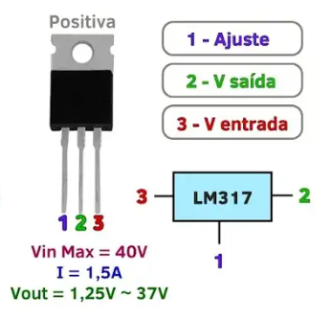
Fonte: Marques (2018).

Ao todo tem-se quatro fontes auxiliares, obtendo assim as tensões de 3.3V, 5V, 12V e 24V. Elas serão construídas em um modelo genérico que se repetirá para os quatro casos. Na tensão positiva utilizou-se um regulador de tensão LM317T; na topologia optou-se por utilizar resistores fixos e trimpots para a calibração, atingindo assim os valores desejados de saída. Poderiam ter sido utilizados reguladores fixos, como os LM78XX ou LM79XX ou o uso de topologia Zener, entretanto, após a etapa de projeto e orçamento, verificou-se que um sistema com os reguladores variáveis seria economicamente mais viável, atingindo a mesma eficiência e segurança a um menor custo.
Em sua folha de dados emitida em 1996, a fabricante Motorola define que D1 é o diodo de proteção contra corrente reversa. Deve ser dimensionado para a capacidade de corrente nominal da fonte; nesse caso, 1A. O mesmo se aplica para D2, sendo ambos opcionais e garantem mais segurança ao sistema. C1 é o capacitor de desacoplamento que fará o papel de eliminar os ruídos de alta frequência ou de corrente alternada remanescentes. C2 é o capacitor de filtragem do ruído gerado pela variação mecânica da resistência pelo potenciômetro, e é dispensável seu uso ao empregar um resistor fixo no R2. R1 é um resistor de valor fixo, o fabricante recomenda 240Ω. O projeto básico de uma fonte utilizando-se desse regulador é disponibilizado no datasheet do fabricante (Figura 36).

Figura 36 – Diagrama genérico da fonte auxiliar
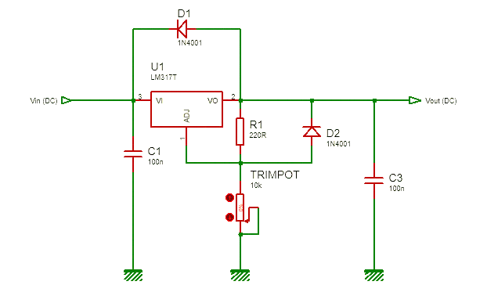
Fonte: Elaborado pelo autor.

Nesse projeto adotou-se o padrão de utilizar um resistor de 220Ω para R1. O R2 deverá ser dado pelo cálculo fornecido pelo fabricante.

3.10.2 Cálculo dos resistores para as fontes
Para o dimensionamento de projetos com o LM317, as fabricantes disponibilizam a equação original do regulador. Ao isolar os termos, é possível encontrar as medidas do restante dos componentes:
$Vout=1.25*\left(1+\frac{R2}{R1}\right)+Iadj*R2$ (Equação 12)
Na dedução para a fórmula dos resistores, como Iadj é número extremamente irrisório, pode-se arredondar para 0. Portanto, numa equação simplificada, tem-se:
$Vout=1.25*\left(1+\frac{R2}{R1}\right)$ (Equação 13)

1º passo: expandir o 1.25 em evidência:
$$Vout=\left(1.25+\frac{1.25*R2}{R1}\right)$$
2º passo: subtrair o 1.25 em ambos os lados:
$$Vout-1.25=\left(\frac{1.25*R2}{R1}\right)$$
3º passo: dividir por R1 em ambos os lados:
$$R1*(Vout-1.25)=1.25*R2$$
4º passo: dividindo por 1.25 em ambos os lados, obtém-se a formula genérica para o R2:
$R2=\frac{R1*(Vout-1.25)}{1.25}$ (Equação 14)

Com a equação obtida, pode-se definir o valor de resistência para os valores desejados de saída na regulação com o LM317. O R1 escolhido foi o de 220Ω, portanto, ao aplicar os valores na fórmula, tem-se:
Para +3.3V:
$$R2=\frac{220*(3.3-1.25)}{1.25}=360,8Ω$$
Para +5V:
$$R2=\frac{220*(5-1.25)}{1.25}=660Ω$$
Para +12V:
$$R2=\frac{220*(12-1.25)}{1.25}=1892Ω$$
Para +24V:
$$R2=\frac{220*(24-1.25)}{1.25}=4004Ω$$

Com isso, obtém-se que para a regulagem dessas fontes, podem ser utilizados resistores fixos ou trimpots comerciais. Como o valor máximo necessário é de 4kΩ, optou-se pelo uso de um modelo comercial de 5kΩ. Essas fontes auxiliares terão capacidade de corrente máxima de 5A no total, sendo necessário o uso de uma etapa de potência na saída de cada fonte. Os diagramas de cada fonte e o projeto da placa de circuito impresso com todas as vistas das fontes de 3.3, 5, 12 e 24 podem ser vistas respectivamente nos Apêndices A, B, C, D.
Lista de materiais para a montagem da fonte para 3.3V:
- Placa de circuito impresso;
- 01 regulador de tensão positiva LM317;
- 01 transistor de potência conforme descrito em 9.9.1;
- 01 transistor auxiliar conforme descrito em 9.9.2;
- 01 mosfet de potência conforme descrito em 9.9.3;
- 01 resistor de 220Ω, 1/8W;
- 01 resistor de 150Ω, 1/8W;
- 01 resistor de 10kΩ, 1/8W;
- 01 resistor de 2k2Ω, 1/8W;
- 01 resistor de 1kΩ, 1/8W;
- 02 diodos retificadores com capacidade de até 1A, modelo 1N4004;
- 02 capacitores para o desacoplamento de 100nF, modelo de polímero plástico de poliéster;
- 01 capacitor eletrolítico para a filtragem do ruído no trimpot com capacitância de 1000uF por 35V;
- 01 trimpot de 5kΩ;
- 03 bornes de 03 vias para regulador, transistor de potência e mosfet da chave liga/desliga;
- 04 bornes de 02 vias para entrada de 30v, saída do sinal analógico para medição de tensão, saída de 3.3v, entrada do sinal analógico para função liga/desliga da fonte.
Lista de materiais para a montagem da fonte para 5V:
- Placa de circuito impresso;
- 01 regulador de tensão positiva LM317;
- 01 transistor de potência conforme descrito em 9.9.1;
- 01 transistor auxiliar conforme descrito em 9.9.2;
- 01 mosfet de potência conforme descrito em 9.9.3;
- 01 resistor de 220Ω, 1/8W;
- 01 resistor de 150Ω, 1/8W;
- 01 resistor de 10kΩ, 1/8W;
- 01 resistor de 2k2Ω, 1/8W;
- 01 resistor de 1kΩ, 1/8W;
- 02 diodos retificadores com capacidade de até 1A, modelo 1N4004;
- 02 capacitores para o desacoplamento de 100nF, modelo de polímero plástico de poliéster;
- 01 capacitor eletrolítico para a filtragem do ruído no trimpot com capacitância de 1000uF por 35V;
- 01 trimpot de 5kΩ;
- 03 bornes de 03 vias para regulador, transistor de potência e mosfet da chave liga/desliga;
- 06 bornes de 02 vias para entrada de 30v, saída do sinal analógico para medição de tensão, saída de 5v, entrada do sinal analógico para função liga/desliga da fonte, saída para alimentação do USB, saída para alimentar o ESP32.
Lista de materiais para a montagem da fonte para 12V:
- Placa de circuito impresso;
- 01 regulador de tensão positiva LM317;
- 01 transistor de potência conforme descrito em 9.9.1;
- 01 transistor auxiliar conforme descrito em 9.9.2;
- 01 mosfet de potência conforme descrito em 9.9.3;
- 01 resistor de 220Ω, 1/8W;
- 01 resistor de 150Ω, 1/8W;
- 01 resistor de 10kΩ, 1/8W;
- 01 resistor de 2k2Ω, 1/8W;
- 01 resistor de 1kΩ, 1/8W;
- 02 diodos retificadores com capacidade de até 1A, modelo 1N4004;
- 02 capacitores para o desacoplamento de 100nF, modelo de polímero plástico de poliéster;
- 01 capacitor eletrolítico para a filtragem do ruído no trimpot com capacitância de 1000uF por 35V;
- 01 trimpot de 5kΩ;
- 03 bornes de 03 vias para regulador, transistor de potência e mosfet da chave liga/desliga;
- 05 bornes de 02 vias para entrada de 30v, saída do sinal analógico para medição de tensão, saída de 12v, entrada do sinal analógico para função liga/desliga da fonte, saída para alimentar o cooler do dissipador.
Lista de materiais para a montagem da fonte para 24V:
- Placa de circuito impresso;
- 01 regulador de tensão positiva LM317;
- 01 transistor de potência conforme descrito em 9.9.1;
- 01 transistor auxiliar conforme descrito em 9.9.2;
- 01 mosfet de potência conforme descrito em 9.9.3;
- 01 resistor de 220Ω, 1/8W;
- 01 resistor de 150Ω, 1/8W;
- 01 resistor de 10kΩ, 1/8W;
- 01 resistor de 2k2Ω, 1/8W;
- 01 resistor de 1kΩ, 1/8W;
- 02 diodos retificadores com capacidade de até 1A, modelo 1N4004;
- 02 capacitores para o desacoplamento de 100nF, modelo de polímero plástico de poliéster;
- 01 capacitor eletrolítico para a filtragem do ruído no trimpot com capacitância de 1000uF por 35V;
- 01 trimpot de 5kΩ;
- 03 bornes de 03 vias para regulador, transistor de potência e mosfet da chave liga/desliga;
- 04 bornes de 02 vias para entrada de 30v, saída do sinal analógico para medição de tensão, saída de 3.3v, entrada do sinal analógico para função liga/desliga da fonte.
  - FONTE PRINCIPAL
Para a fonte de tensão regulável escolheu-se CI LM723. Esse regulador possui sistemas de proteção contra sobrecorrente, sobretensão e superaquecimento, tornando-o uma bela opção para fontes com alta capacidade de potência para uma fonte de potência.
Segundo Braga (2010), o circuito integrado LM723 é um regulador de tensão integrado para tensões positivas ou negativas que pode fornecer uma ampla gama de configurações de tensão. Sozinho é capaz de fornecer até 150mA em sua saída, podendo ser estendida ao empregar uma etapa de potência com transistores PNP ou NPN; seu encapsulamento possui 14 pinos, conforme Figura 37.

Figura 37 – Pinagem do LM723
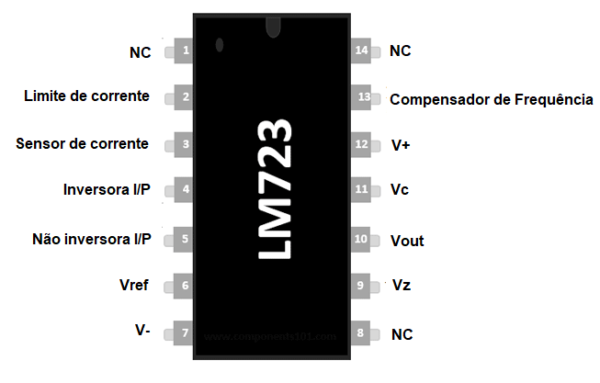
Fonte: Raiza (2023).

De acordo com a fabricante ST Eletronics (2003), esse regulador possui uso amplo, podendo ser usado em fontes de tensão fixa, positiva ou negativa, fontes reguláveis em topologia convencional – que é a topologia em que o CI se expõe a tensão de trabalho. Por fim, há o modo flutuante, versão escolhida para este trabalho. Nessa configuração, a tensão de entrada não fica aplicada entre os terminais do CI, permitindo assim uso de tensões de ±4 a 250V. O diagrama eletrônico foi elaborado com base no exemplo básico disponibilizado pelo fabricante, representado pelo método da Figura 19 do datasheet. (Figura 38).

Figura 38 – Fonte de tensão regulável flutuante com LM723
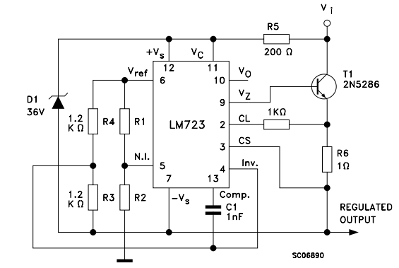
Fonte: ST Eletronics (2003).

Ainda segundo a ST Eletronics (2003), a tensão de saída pode ser ajustada ao variar os valores dos resistores do pino da entrada não inversora R1 e R2 respectivamente. A recomendação do fabricante é de adotar um valor fixo para R1. Habitualmente são utilizados 1k2, 2k2 e 3k6Ω, ajustando os valores de R2 para obter a tensão desejada de saída. Para aplicações habituais, emprega-se um potenciômetro ou um trimpot para alterar os valores de R2. Já os resistores R3 e R4 são idênticos, e o valor recomendado é de 1k2Ω para ambos. R5 e R6 são resistores fixos de 200 e 1Ω respectivamente, e o diodo D1 é um diodo Zener, possuindo o papel de limitar a tensão entre terminais do CI, não ultrapassando o quanto ele comporta em sua entrada. A tensão interna de referência do CI é 6.95<Vref<7.35, em média 7.15V. Para o cálculo de tensão de saída, o fabricante disponibiliza a seguinte equação:

Tensão regulável na saída:
$Vout=\left(\frac{Vref}{2}\right)*(\frac{R1+R2}{R2})$ (Equação 15)
Nesse modelo básico há um limite de corrente na saída que é de 150mA, capacidade máxima suportada pelo CI, no entanto, ao implementar uma etapa de potência com transistores, é possível expandir a capacidade de corrente do circuito. Fez-se essa fonte principal para uma capacidade de corrente de 10A. Para essa configuração utilizaram-se de transistores externos com dopagem NPN que possui capacidade máxima de corrente de 25A a uma tensão entre terminais de 100V no máximo; para que houvesse uma maior sobrevida do circuito, distribuíram-se em quatro transistores associados em paralelo. Para uma distribuição equalizada das saídas, utilizaram-se resistores de pareamento de 0.1Ω com capacidade máxima de 10W. Essa fonte é o alimentador das fontes auxiliares, no entanto, sua tensão máxima de saída é de 40V, tensão essa que é um valor muito alto para a alimentação dos reguladores LM317, portanto, para que cumpra esse papel em paralelo com a saída regulável, utilizou-se de um circuito redutor de tensão com um mosfet. Todas as conexões que geram aquecimento foram alocadas fora da PCI, fixadas ao dissipador da fonte. Na Figura 39 tem-se o circuito elaborado para a fonte principal.

Figura 39 – Diagrama de ligação
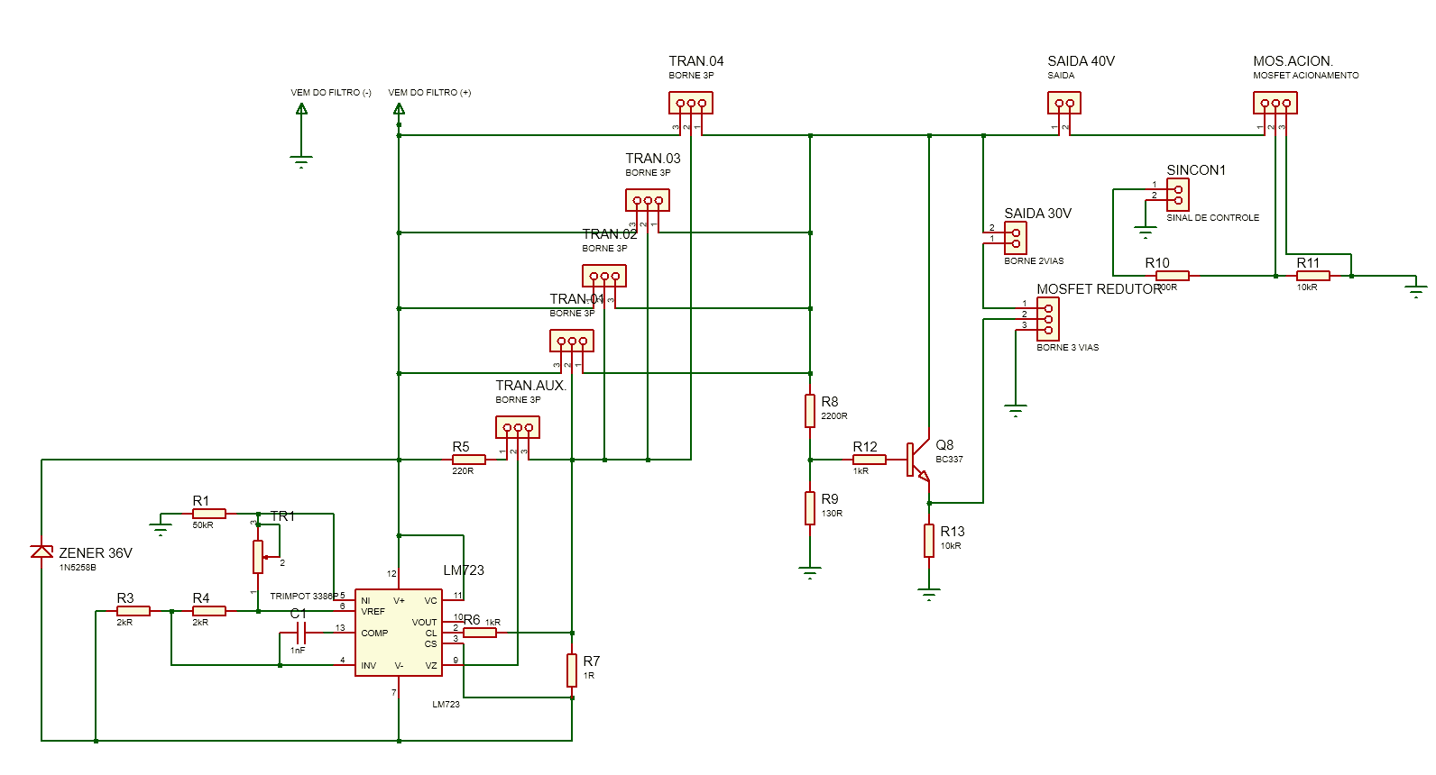
Fonte: Elaborado pelo autor (2024).
  - SISTEMA DE CONTROLE
Para que fosse possível efetuar o controle de potência e monitoramento do sistema, elaborou-se um sistema embarcado com um microcontrolador da família ESP32 modelo WROOM-DA. Este possui 38 pinos que podem ser utilizados como entradas ou saídas digitais, como PWM, ADC, DAC, I2C, SPI e UART. Essas funções o tornam perfeito para aplicações em que haja necessidade de receber e processar um sinal e, a partir das informações obtidas, controlar o sistema. Esse modelo opera com tensão de alimentação de 5V. Para a alimentação deste utilizou-se uma das fontes fixas auxiliares do projeto (Figura 40).

Figura 40 – Pinagem do ESP32
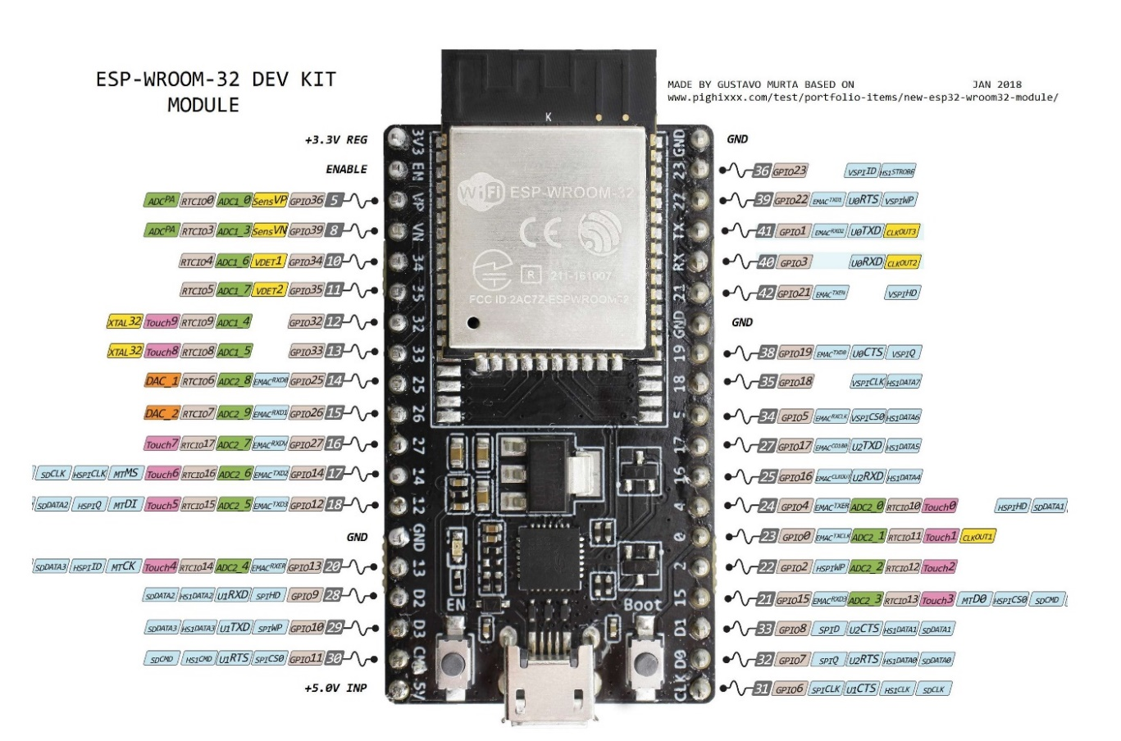
Fonte: Murta (2018).

O ESP32 é um microcontrolador de alta performance desenvolvido pela Espressif Systems. Ele é amplamente utilizando em aplicações de IOT, como automações residenciais diversas, desde sistemas de irrigação de plantações a sistemas automáticos de alimentação de animais de estimação, graças à sua versatilidade, custo benefício e disponibilidade comercial (Costa; Silva, 2019).
Segundo Franzini, Mamede e Melo (2020), ESP32 é uma série de microcontroladores de baixo custo e consumo energético, possui protocolos de comunicação wireless, bluetooth e wi-fi. Existem diversas versões desse equipamento, como a versão SoC que possui tamanho compacto, e as versões DIY, em que o projetista compra apenas o chip e monta sua própria placa. Eles funcionam com um processador Tensílica Xtensa LX6 A 2.4Ghz, com versões single e dual core.

  - PROTOCOLO DE COMUNICAÇÃO UART
Em diversas aplicações são necessários mais pinos GPIOs do que um ESP32 é capaz de fornecer; nessa hipótese é possível utilizar dois microcontroladores associados, compartilhando, assim, os dados de entradas e saídas entre ambos. Segundo Roisemberg (2023), o protocolo de comunicação UART (Universal Asynchronous Receiver/Transmitter) é um sistema capaz de comunicar em protocolo serial sem o uso de um clock externo ao converter bytes de dados em um fluxo serial de bits. Em comparação a seus concorrentes I2C e SPI, esse processo é muito mais simples ao se implementar, demandando apenas 03 pinos de cada dispositivo, respectivamente TX (Transmissor), RX (Receptor) e GND (Figura 41).

Figura 41 – Esquema de conexão entre dois ESPs
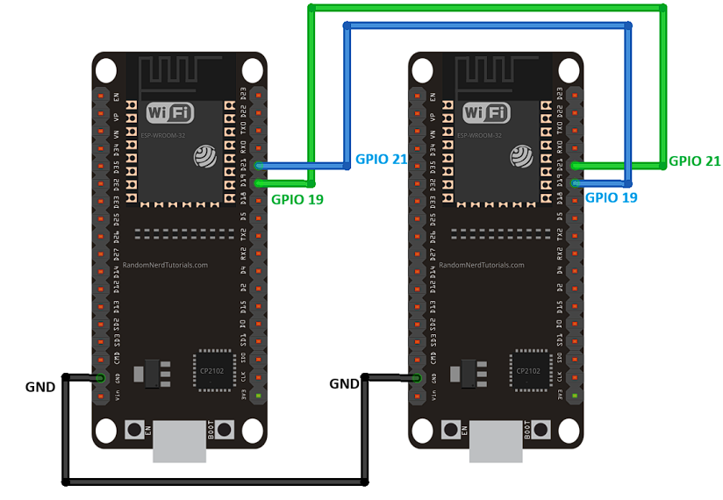
Fonte: Random Nerd Tutorials (2024).
  - DISPLAY PARA A IHM
Para que fosse possível a montagem da interface homem-máquina, analisaram-se diversas opções de displays comerciais. Escolheu-se um display genérico TFT com resolução de 800x480 de 7”, que possui o chip de processamento de imagens SSD1963. Para o uso da função touchscreen ele possui um chip de rastreio XPT2046 (Figura 42).

Figura 42 – Display SSD1963
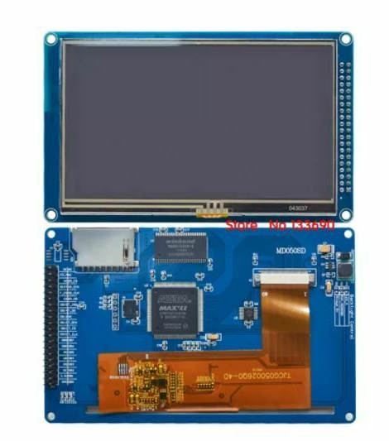
Fonte: AliExpress (2024).

Os displays TFTs touchscreens habitualmente operam em comunicação serial SPI com o chip gráfico e o de touch associados entre si, de modo que com apenas quatro pinos é possível o seu uso através dos T_MISO (DO), T_MOSI (DI), T_SCLK e T_CS. Entretanto, não é o caso desse display, pois seu chip gráfico somente é capaz de comunicar-se através de protocolo paralelo de 8 ou 16 bits, ficando a critério do usuário escolher. A topologia de 16 bits apresenta maior responsividade e fluidez de detalhes, no entanto, consome 8 pinos a mais do microcontrolador que opera a interface, não sendo assim possível seu uso em todas as aplicações. Para esse projeto escolheu-se o uso do modo paralelo de 8 bits. Conforme recomendação do fabricante, a conexão física entre o chip gráfico e um ESP32 pode ser feita da seguinte maneira:

Figura 43 – Conexões para comunicação paralela de 8 bits
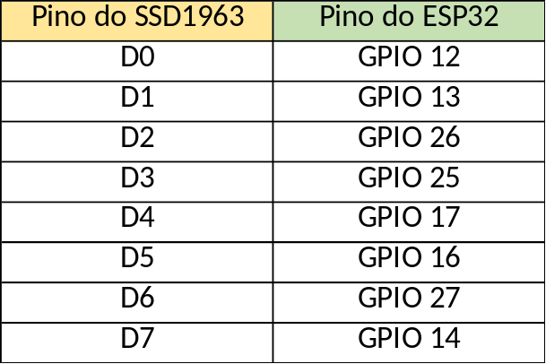
Fonte: Elaborado pelo autor (2024).

Para a alimentação é necessário fornecer as seguintes conexões:

Figura 44 – Conexões para a alimentação
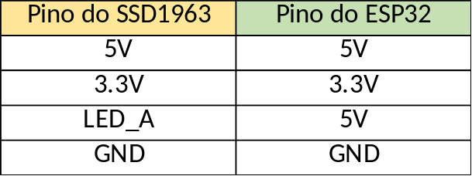
Fonte: Elaborado pelo autor (2024).

Para as funções complementares do controlador é necessário que interligue:

Figura 45 – Conexões complementares
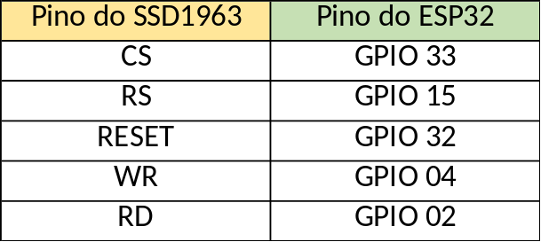
Fonte: Elaborado pelo autor (2024).

Os pinos de alimentação não necessariamente precisam estar conectados aos pinos do ESP32; na verdade o ideal é que se utilize uma fonte de alimentação externa para prover a alimentação necessária. Após efetuar as devidas conexões, o ideal é que seja feito um teste de rotina exibindo uma imagem genérica para que possa avaliar se os pixels correspondem à cor e resolução da imagem (Figura 46).

Figura 46 – Imagem de teste
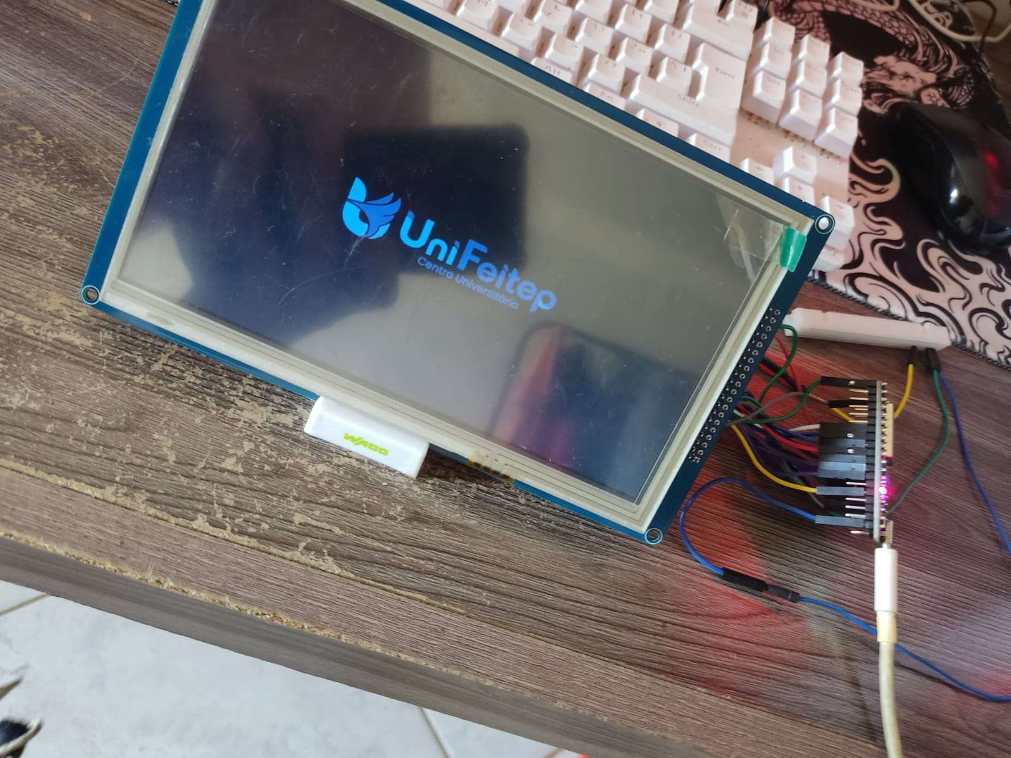
Fonte: Elaborado pelo autor (2024).

Como essas conexões são um padrão no mundo dos displays TFTs, os drivers existentes para ESP32 já possuem esses pinos pré-configurados para essa topologia, necessitando de poucos ajustes para uma operação. No projeto em questão optou-se por não utilizar a função touchscreen do display, desse modo todos os comandos serão feitos por um painel de botões tácteis (pushbuttons), entretanto, caso seja de interesse utilizar o touch, fazem-se necessárias as seguintes conexões:

Figura 47 – Conexões para o touch
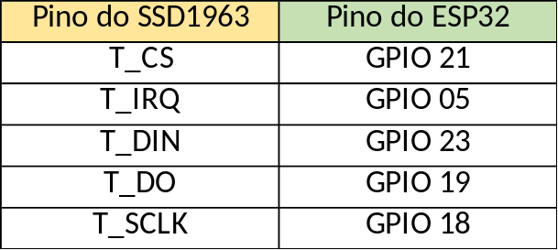
Fonte: Elaborado pelo autor (2024).
Existem diversas bibliotecas que habilitam o uso desse display, sendo as principais: AdafruitGFX, TFT_eSPI e LovyanGFX. Neste trabalho optou-se por utilizar a TFT_eSPI por ser a mais abrangente e simples de se utilizar, entretanto vale ressaltar que essa biblioteca permite que apenas um protocolo de comunicação seja utilizado por vez, o que implica que se possuir um display touch SPI, como o IL9341, é possível utilizar a imagem e o touch nesse driver, pois ambos se comunicam em SPI. Porém isso não é possível com o display que se está utilizando, pois sua imagem é passada em comunicação paralela de 8/16 bits, entretanto, o touch opera em comunicação serial SPI; ao definir os parâmetros de imagem, ocorre um erro de compatibilidade no driver, portanto, para tal somente é possível seu uso para a imagem do display. Caso queira-se utilizar o touch nesse display, é necessário o uso de uma biblioteca específica para ele. Exemplo de drivers que podem ser usados nesse display e em todos os outros que possuem barramento paralelo para imagem e serial para touch: “Etouch” e “XPT2046” (para os displays que tenham esse CI).
  - MENU DA FONTE
Para a interação entre usuário e fonte, criou-se o sistema de menu horizontal disposto em colunas com tonalidade ciano (Figura 48).

Figura 48 – Menus da fonte
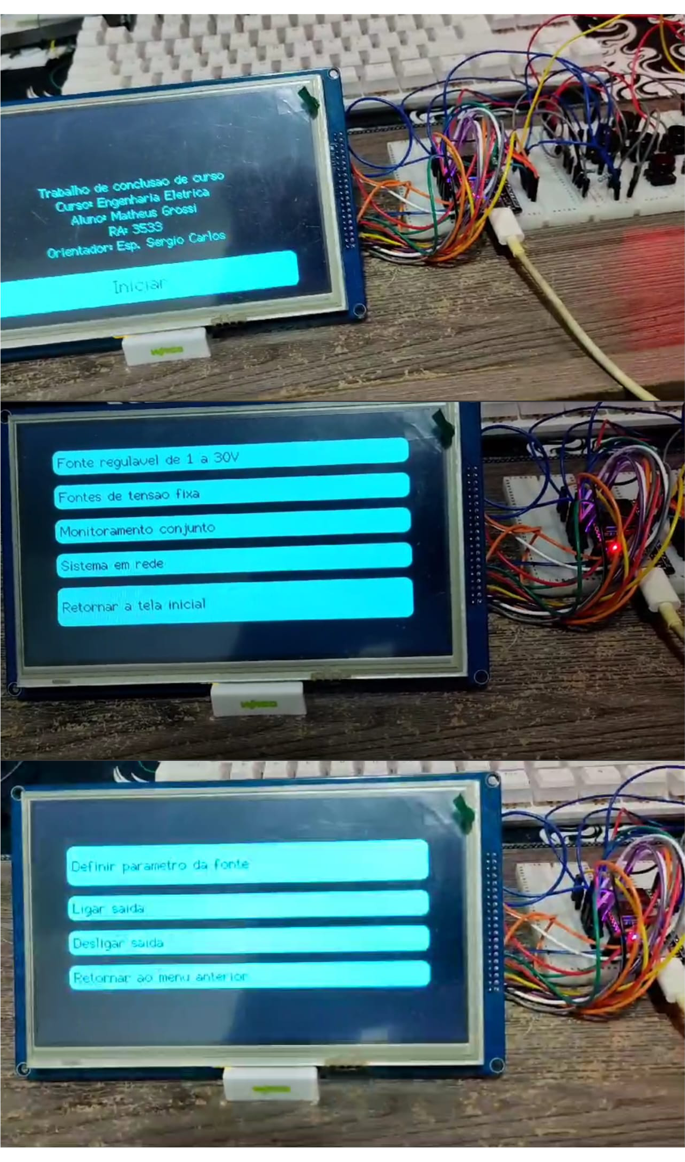
Fonte: Elaborado pelo autor (2024).

3.16 PWM
Para que se possa modular a tensão da fonte principal em um sinal PWM, necessitou-se de um circuito que possua um sistema contador, como um CI 555. Nessa aplicação o sinal é modulado pelo próprio ESP32, que já faz o papel de monitoramento e processamento do controle e imagem da interface da IHM. Esse microcontrolador possui um gerador de clock capaz de emitir um PWM de 0 a 16 bits, sendo que para essa aplicação adotou-se o ciclo de 10 bits, o que nos fornece:
$$10 bits=2^{10}=1024 passos$$
Para valores práticos, um passo de 1024 passos geraria a tensão máxima de saída da fonte e 102 passos o equivalente a 10% da saída; em nossa aplicação, um valor próximo a 0.3V no pino GPIO, enquanto um ciclo de 1023 geraria uma tensão de 3V. Essa tensão irá atuar controlando o nível da saída através da polarização do gate de um mosfet, atuando como driver de potência (Figura 49).

Figura 49 – Driver de potência para o PWM no ESP32
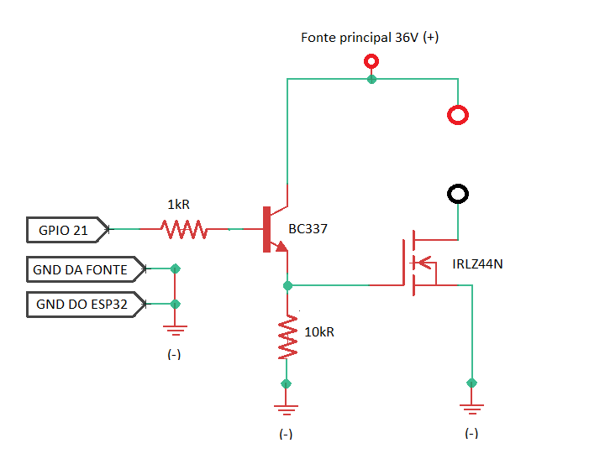
Fonte: Elaborado pelo autor (2024).

Também poderia ser feito através de uma placa pronta, mas optou-se por desenvolver esse circuito do zero. O driver é composto por um mosfet de potência, sendo os mais utilizados para essa aplicação: IRLZ44N, IRL540N, STL140N6F7, ambos possuem níveis elevados de tensão e corrente de operação para evitar sobrecarga de corrente no pino do ESP32. O ideal é utilizar um transistor TBJ para alimentar o gate do mosfet. O modelo utilizado foi o BC337, mas qualquer equivalente funcionaria de forma similar.

3.17 PAINEL FRONTAL
Para que fosse possível a interação entre o programa e o usuário, desenvolveu-se um sistema através de pushbuttons com resistores de pull-down, um para o acionamento de cada fonte de tensão logo acima dos bornes (Figura 50), e cinco distribuídos em cruz para a interação com o menu da fonte.

Figura 50 – Vista frontal da fonte
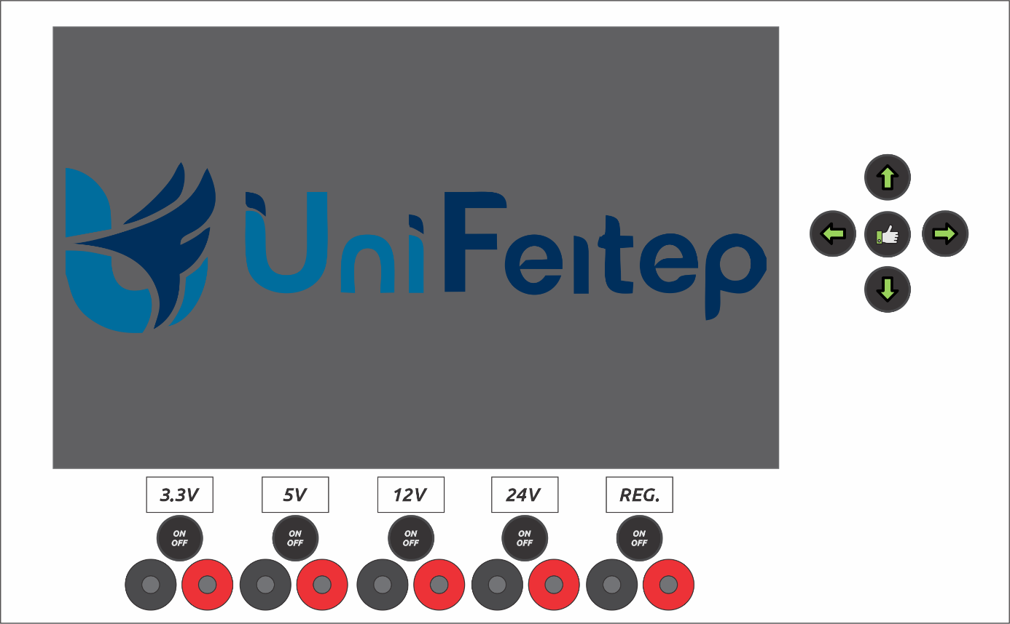
Fonte: Elaborado pelo autor (2024).

- RESULTADOS E DISCUSSÕES
Fizeram-se três testes de tensão em diferentes níveis: 10%, 50% e 100%. Essa abordagem foi importante para entender como o equipamento se comporta em toda a sua faixa de operação, oferecendo uma visão completa de seu desempenho em diversas condições de uso. Ao aplicar diferentes níveis de tensão, obtiveram-se dados que mostraram como o equipamento reage tanto em situações normais quanto em situações mais intensas, ajudando a identificar possíveis falhas ou mudanças de desempenho que poderiam não aparecer se o teste fosse feito em apenas um nível. A importância de testar em variados níveis de tensão está em conseguir uma amostra mais ampla do funcionamento do equipamento. Com os dados obtidos nesses diferentes pontos de operação, possibilitou-se fazer uma análise mais detalhada, levando em conta as variações e a consistência dos resultados. Isso permitiu observar padrões ou problemas específicos de cada faixa de tensão.

4.1 TESTE 1
No primeiro teste, a tensão medida foi de 2,9V ao aplicar-se 10% do valor total, sendo que a tensão máxima esperada é de 32V. Esse resultado ficou um pouco abaixo do esperado, que seria 3,2V (10% de 32V), conforme vê-se na Figura 51.

Figura 51 – Teste 1 em bancada
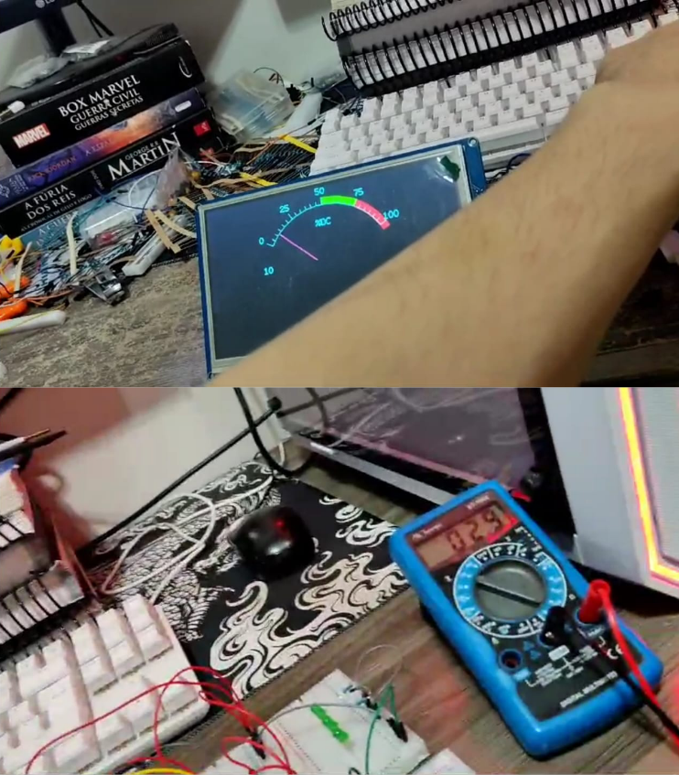
Fonte: Elaborado pelo autor (2024).
Esperava-se uma tensão de 3,2V, mas obteve-se 2,9V. Isso representa uma diferença de aproximadamente 9,4% abaixo do valor esperado.

4.2 TESTE 2
No segundo teste, a tensão medida foi de 17V ao aplicar-se 50% do valor total, considerando que a tensão máxima esperada é de 32V. Nesse caso, o valor ideal esperado seria 16V (50% de 32V), mas o resultado foi um pouco maior, mostrando uma diferença de 1V acima do previsto, conforme vê-se na Figura 52.

Figura 52 – Teste 2 em bancada
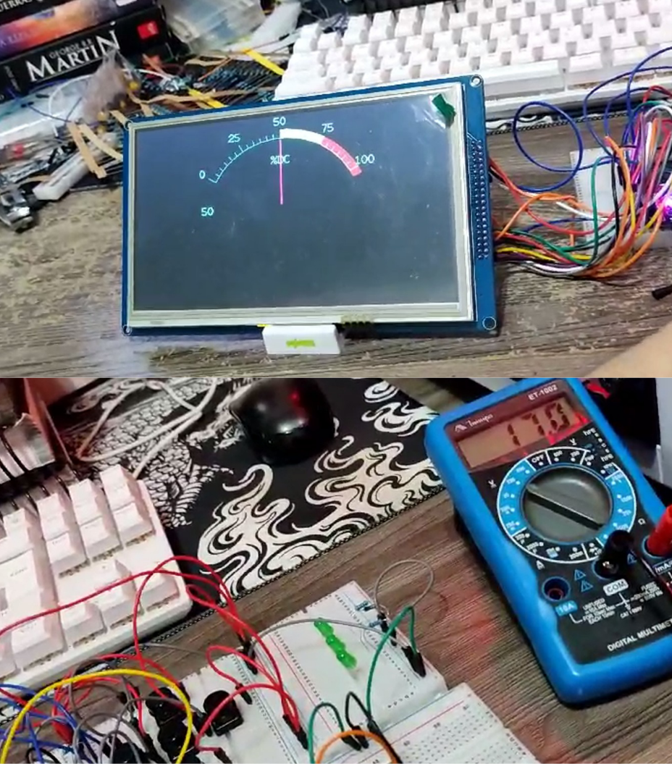
Fonte: Elaborado pelo autor (2024).

A tensão esperada era de 16V, enquanto o valor medido foi de 17V, gerando uma diferença de cerca de 6,25% acima do valor esperado.

4.3 TESTE 3
No terceiro teste, a tensão medida foi de 31,9V ao aplicar-se 100% do valor total, onde o esperado era atingir exatamente 32V. O valor obtido ficou muito próximo do ideal, com uma diferença mínima de apenas 0,1V a menos, conforme vê-se na Figura 53.

Figura 53 – Teste 3 em bancada
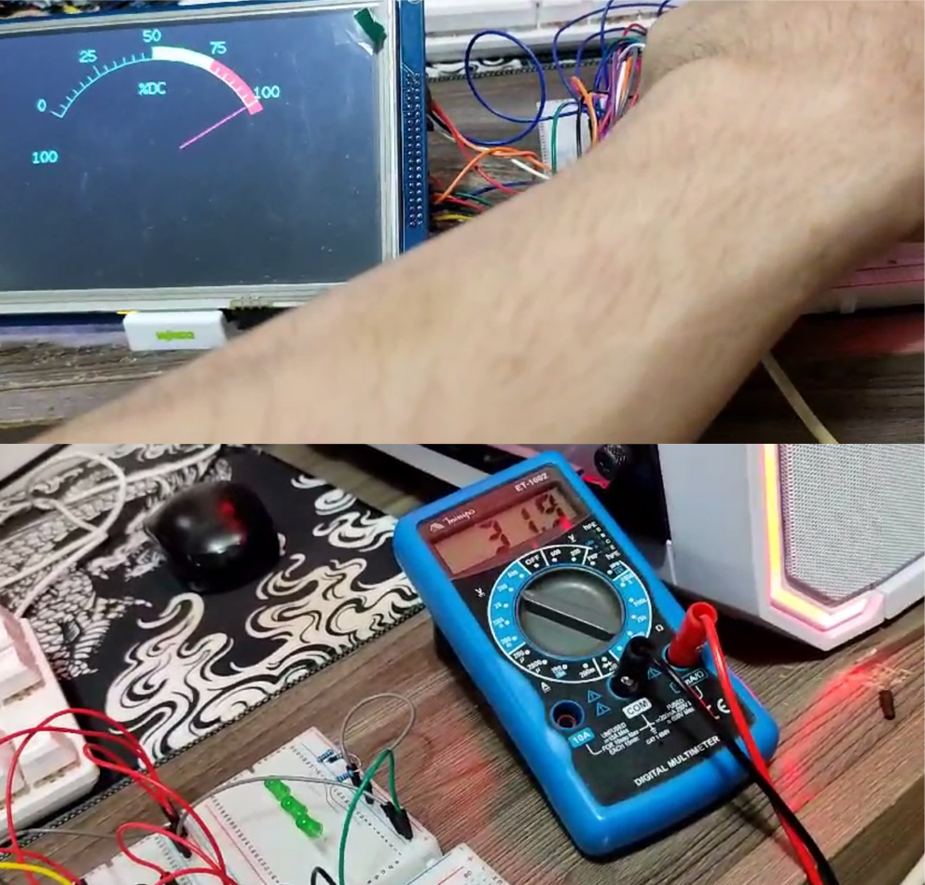
Fonte: Elaborado pelo autor (2024)

No teste final, a tensão esperada era de 32V, e o valor medido foi de 31,9V, com uma diferença percentual de apenas 0,31% abaixo do ideal.

4.4 OBSERVAÇÕES RELEVANTES
Possibilitou-se notar que para menores valores ocorre um índice de distorção da tensão esperada, e isso pode ser corrigido de diversas maneiras; sendo a mais simples aumentar a largura de bits do duty cicle para que, assim, possa-se obter intervalos mais espaçados de tensão; uma outra maneira seria estipular uma forma não linear de base de cálculo, definindo no sistema para exibir valores de tensão ao invés de porcentagens da saída, predeterminando assim valores tabelados de duty para obter valores desejados de tensão.

- CONCLUSÃO
Com o desenvolvimento desse equipamento, possibilitou-se exercitar os conhecimentos adquiridos das áreas de sistemas embarcados, microcontroladores, eletrônica de potência, circuitos digitais, fenômenos de transporte, dispositivos eletrônicos, desenho técnico e eletromagnetismo.
Além da metodologia trabalhada, é importante notar que há diversas melhorias que esse sistema pode receber em uma possível atualização do sistema, como implementação do uso de sensores de corrente para que possa se definir o limite de corrente do circuito e, assim, efetuar um desarme em caso de curto ou sobrecarga; o mesmo pode ser feito através de sensores de temperatura. Todavia, possibilitou-se concluir todos os objetivos apresentados, encerrando com sucesso o processo como um todo.

REFERÊNCIAS
ALMEIDA, J. Introdução às tecnologias de touchscreen. 1. ed. São Paulo: TecEditora, 2018.
ALUGAGERA. Lista de tensões e frequências (Hz) ao redor do mundo. 2020. Disponível em: https://alugagera.com.br/noticias/tensao-frequencia-tomada-mundo. Acesso em: 27 out. 2024.
ALVES, H. Análise de transistores e suas funções. 1. ed. Rio de Janeiro: Editora EletroTech, 2008.
ALVES, José. Medida de Impedância Capacitivas, Indutivas e Total - Circuitos RLC em Série. 1. ed. [S.l.], 2013.
ARAÚJO, J. Introdução aos circuitos integrados e suas aplicações. 1. ed. São Paulo: TecPublicações, 2008.
ASSIS, Andre K. T. Os Fundamentos Experimentais e Históricos da Eletricidade. Montreal: Roy Keys, 2010. Disponível em: https://www.ifi.unicamp.br/~assis/Eletricidade.pdf. Acesso em: 12 mar. 2024.
AZEVEDO, Alexandre. Fundamentos de Eletrônica. São Paulo: Editora Técnica, 2016.
BASTOS, R.; SILVA, P. Placas de circuito impresso: dimensionamento e aplicações. 1. ed. Rio de Janeiro: EdTec, 2018.
BEDUKA. O que é eletrização por atrito? Conheça os 3 tipos de eletrização! 08 set. 2022. Blog. Disponível em: https://beduka.com/blog/materias/fisica/o-que-e-eletrizacao-por-atrito/. Acesso em: 12 set. 2024.
BORGES, Dayane. Corrente Alternada, o que é? Definição, como é formada e características. 2023. Disponível em: https://conhecimentocientifico.r7.com/corrente-alternada/. Acesso em: 17 mar. de 2024.
BOYLESTAD, Robert. Dispositivos Eletrônicos e teoria de circuitos. 11. ed. São Paulo: Pearson, 2013.
BRAGA, N. C. Fontes de Alimentação. Vol. 1. Editora Newton C. Braga, 2017. ‌
BRAGA, Newton. Conheça o LM723: Regulador de tensão (ART279). 2024. Disponível em: https://www.newtoncbraga.com.br/como-funciona/1915-art279.html. Acesso em: 27 maio 2024.
BROWN, R. The practical bench power supply: design and applications. 1. ed. New York: Wiley, 1994.
CÂMARA, F. Circuitos integrados: teoria e prática. 1. ed. Curitiba: Editora Eletrônica Avançada, 2013.
CAVALCANTE, Zedequias. A Importância da revolução industrial no mundo da tecnologia. Anais Eletrônico, v. 1, n. 1, p. 1-6, 2011.
CHAPMAN, Sthepen. Fundamentos de máquinas elétricas. 5. ed. Porto Alegre: Amgh, 2013.
COSTA, Márcio F.; SILVA, José L. da. Microcontroladores e Sistemas Embarcados. São Paulo: Editora LTC, 2019.
CRUZ, Eduardo C. A; CHOUERI JR., Salomão. Eletrônica Aplicada. 8. ed. São Paulo: Érica, 2013. Disponível em: https://edisciplinas.usp.br/pluginfile.php/8008313/mod_resource/content/1/7-%20Eletronica%20Aplicada.pdf. Acesso em: 24 mar. 2024.
ELETRODEX. PCI. Disponível em: https://www.eletrodex.net/conectores/bornes/pci. Acesso em: 22 out. 2024. ‌
ELETRÔNICA PT. Capacitores e suas aplicações. 1. ed. Lisboa: Eletrônica PT, 2024.
ERICKSON, Robert. W.; DRAGAN, M. Fundamentals of power electronics. Boston: Kluwer Academic Publishers, 2004. ‌
FERNANDES, M. A tabela periódica e a eletronegatividade. 1. ed. São Paulo: Editora Ciência, 2012.
FORTE, Cristiane; BARBOSA, Francisco; FEITOSA, Edinilza. Química Geral I. 3. ed. Fortaleza: UECE, 2016.
FRANCO, Gustavo. Componentes Eletrônicos: Teoria e Prática. Editora Ciência Moderna, 2015.
FRANZINI, Leonardo; MAMEDE, Rafael; MELO, Weslei. Internet das coisas com ESP32 e Amazon Alexa. PET – Tecnologia em Eletrônica e Computação. 27 nov. 2020.
FURTADO, Júnia. A Terra e os homens sob fogo. Varia História, Belo Horizonte, v. 33, n. 63, p. 579-582, set/dez, 2017.
GASPAR, M. Capacitores eletrolíticos e cerâmicos: comparativos. 1. ed. Porto: Editora Técnica, 2000.
GUSSOW, Milton. Eletricidade Básica. 2. ed. 2009.
HALLIDAY, D.; RESNICK, R.; WALKER, J. Fundamentos de física. 1. ed. Hoboken: Wiley, 2011.
HOROWTIZ, Paul; HILL, Winfield. A Arte da Eletrônica: circuitos eletrônicos e microeletrônica. 3. ed. Porto Alegre: Bookman, 2017.
INGTELECTO. Transformadores e suas configurações. 1. ed. São Paulo: Ingtelecto Publicações, 2023. Disponível em: https://ingtelecto.com/construccion-de-transformadores/. Acesso em: 14 ago. 2024.
INSTITUTO FEDERAL DE SANTA CATARINA (IFSC). Materiais com alta permeabilidade magnética. 1. ed. Florianópolis: IFSC Editora, 2024.
JUNIOR, S.; JUNIOR, T. Retificação e componentes eletrônicos. 1. ed. Recife: Editora TecEletron, 2008.
KERSCHBAUMER, Ricardo. Microcontroladores. IFSC, 2018.
LCD wiki. 7.0inch 16BIT Module SSD1963. Disponível em: http://www.lcdwiki.com/7.0inch_16BIT_Module_SSD1963. Acesso em: 27 out. 2024. ‌
LIMA, F. Resistores e componentes eletrônicos variáveis. 1. ed. São Paulo: Editora Eletrônica Prática, 2019.
LOPES, Bruno; GOMES, Beatriz. Os filósofos gregos à Bohr: uma revisão histórica sobrea evolução dos modelos atômicos. S.I: Revista Ifes Ciência, v. 4 n. 2, 2018. Disponível em: https://ojs.ifes.edu.br/index.php/ric/article/view/349/311. Acesso em: 25 mar. 2024.
MAMEDE FILHO, João. Manual de equipamentos elétricos. 3. ed. Rio de Janeiro: LTC, 2005.
MANUAL DA ELETRÔNICA. Guia completo de diodos. 1. ed. São Paulo: Editora Eletrônica Brasil, 2019.
MARKUS, T. Fundamentos de semicondutores e materiais condutores. 1. ed. Porto Alegre: TecBooks, 2013.
MARQUES, Jemerson. Datasheet Pinagem - Regulador de tensão LM317 - Características e Especificações, 2018. Disponível em: https://www.fvml.com.br/2018/12/pinagem-pinout-regulador-de-tensao.html. Acesso em: 27 maio 2024.
MARTIGNONI, Alfonso. Transformadores. São Paulo: Globo S.A, 1969. Disponível em: https://6146am.com.br/wp-content/uploads/2022/04/Transformadores-Alfonso-Martignoni.pdf. Acesso em: 26 mar. 2024.
MARTINAZZI, Claodomir; TRENTIN, Débora; FERRARI, Douglas. Arduino: uma tecnologia no ensino de física. Perspectiva, Erechim. v. 38, n. 143, p. 21-30, setembro/2014.
MECÂNICA MANUTENÇÃO AERONÁUTICA (MMA). Código de cores e leitura de resistores. 2014. Disponível em: <https://mmalondrina.wordpress.com/2014/09/05/codigo-de-cores-e-leitura-de-resistores/>. Acesso em: 26 out. 2024. ‌
MENDES, L. Tecnologias avançadas em displays. 1. ed. Rio de Janeiro: Editora DisplayTec, 2018.
MORA, Nora D. Materiais elétricos. Foz do Iguaçu: Lemat, 2010. 14 p. Disponível em: http://www.foz.unioeste.br/~lamat/downmateriais/materiaiscap1.pdf. Acesso em: 20 mar. 2024.
MUNDO EDUCAÇÃO UOL. Ligações químicas: conceitos e aplicações. 1. ed. São Paulo: UOL Educação, 2022. Disponível em: https://mundoeducacao.uol.com.br/. Acesso em: 15 out. 2024.
NUNES, S. Displays segmentados e suas aplicações. 1. ed. São Paulo: Editora Eletrônica Brasil, 2017.
PARAISO, Domingos. Circuitos Integrados... Todos a bordo!!! 26 mar. 2016. Córtex Binário. Disponível em: https://cortexbinario.blogspot.com/2016/03/circuitos-integrados-todos-bordo.html. Acesso em: 28 maio 2024.
PEREIRA, L. Displays de touchscreen e tecnologias avançadas. 1. ed. Rio de Janeiro: Editora DisplayTec, 2019.
PEREIRA, L. Microcontroladores e sistemas embarcados. 1. ed. São Paulo: Editora Embarcados, 2020.
PETRY, R. Modulação por largura de pulso: teoria e prática. 1. ed. Porto Alegre: Editora PWM Tech, 2020.
PIERRET, R. F. Semiconductor device fundamentals. 1. ed. New York: Addison-Wesley, 1996.
PINTO, Carlos A. Internet das Coisas com ESP32: Projetos e Aplicações. São Paulo: Editora Novatec, 2018.
PINTO, José Ricardo. Átomo. Porto: Revista de Ciência Elementar, 2014. Disponível em: https://rce.casadasciencias.org/rceapp/pdf/2014/047/. Acesso em: 27 mar. 2024.
QUEVEDO, C. Dispositivos eletrônicos: uma introdução. 1. ed. Belo Horizonte: Editora Circuito, 2008.
RANDOM NERD TUTORIALS. ESP32 UART Communication (Serial): Set Pins, Interfaces, Send and Receive Data (Arduino IDE). 2024. Disponível em: https://randomnerdtutorials.com/esp32-uart-communication-serial-arduino/. Acesso em: 27 out. 2024. ‌
RITTER, J. Capacitores de tântalo: história e desenvolvimento. 1. ed. Curitiba: Editora Componente, 2018.
SAKURAI, Ruudi; ZUCHI, Jederson. As revoluções industriais até a indústria 4.0: Revista Interface Tecnológica, v. 15, n. 2, p. 480-491, 2018.
SANTOS, Ana B. Desenvolvimento e Aplicação de Botões Tácteis em Dispositivos Eletrônicos. 1. ed. [S.I.]. Universidade Federal do Rio de Janeiro, 2020.
SILVA, João R. Componentes Eletrônicos: Teoria e Prática. São Paulo: Editora Érica, 2017.
SILVA, Luiz A. Eletrônica para Iniciantes. São Paulo: Editora LTC, 2017.
SILVA, Pedro. Diodos. São José: IFSC, 2009. 21 p. Disponível em: https://wiki.sj.ifsc.edu.br/images/2/21/Introdu%C3%A7%C3%A3o_Diodos_2009_1_modificada2.pdf. Acesso em: 19 mar. 2024.
SIMONE, Aluisio. Transformadores: teoria e exercícios. São Paulo: Editora Érica, 1998.
SOARES, A. Transistores: teoria e aplicações. 1. ed. Belo Horizonte: Editora Circuito, 2012.
SOUZA, Aroldo Q. de. Nikola Tesla e os estudos do Raio X: releitura de uma história quase apagada. São Paulo: PUC, 2016. Disponível em: https://tede2.pucsp.br/handle/handle/19498. Acesso em: 15 mar. 2024.
SOUZA, Paulo Roberto de; ALMEIDA, José Pedro de. Introdução ao Uso de Protoboards em Projetos Eletrônicos. Revista Brasileira de Eletrônica Aplicada, V. 14, No. 3, p. 101-110, 2018.
STM ELETRONICIS. Guia de componentes eletrônicos: transistores. 1. ed. São Paulo: STM Editora, 2008.
UMANS, Sthepen. Máquinas elétricas de Fitzgerald e Kingsley. 7. ed. Porto Alegre: Amgh, 2014. Tradução de Anatólio Laschuk. Disponível em: https://www.drb-m.org/mqeletr/Maquinas-Eletricas-Livro.pdf. Acesso em: 04 abr. 2024.
USINAINFO. Ponte retificadora. 2020. Disponível em: https://www.usinainfo.com.br/ponte-retificadora-459. Acesso em: 24 mar. 2024.
VILLAÇA, P.; MUSSOI, G. Capacitores: tipos e usos. 1. ed. Porto Alegre: Editora TecComp, 2000.
WENDLING, R. Reguladores de tensão e suas aplicações. 1. ed. Florianópolis: Editora EletroTécnica, 2009.
STROSKI, P. N. Capacitor eletrolítico: como funciona? - Electrical e-Library.com. 2023. Disponível em: <https://www.electricalelibrary.com/2023/06/10/capacitor-eletrolitico-como-funciona/>. Acesso em: 3 nov. 2024.

OLIVEIRA, P. M.; LIMA, A. C. Aplicações e vantagens dos bornes de conexão na indústria eletrônica. Revista Brasileira de Eletrônica Aplicada, São Paulo: Editora Técnica, v. 16, n. 2, p. 89-102, 2020.
‌WAGO Kontakttechnik GmbH. Stackable PCB terminal block. 2024. Disponível em: <https://www.wago.com/global/pcb-terminal-blocksandpluggableconnectors/modular-pcb-terminal-block/p/255-763>. Acesso em: 3 nov. 2024. ‌
ST ELECTRONICS. CI LM723. [S.l.]: ST Electronics, 2003.
MURTA, G. Conhecendo o ESP32 – Introdução (1). 2018. Disponível em: https://jgamblog.wordpress.com/2018/02/05/conhecendo-o-esp32-introducao-01/. Acesso em: 20 out. 2024.

ROISENBERG, L. Entenda a UART: Guia Completo sobre Comunicação Serial e Aplicações em Eletrônica. 2023. Disponível em: https://blog.lri.com.br/entenda-a-uart-guia-completo-sobre-comunicacao-serial-e-aplicacoes-em-eletronica/. Acesso em: 20 out. 2024.
4.3 Inch 40pin Md043sd Cpld Tft Lcd Screen Module Xpt2046 Touch Ic 480(rgb)*272 (touch/no Touch) - Screens - AliExpress. Disponível em: <https://pt.aliexpress.com/i/32561523225.html>. Acesso em: 13 ago. 2024.
‌

APÊNDICE A – Fluxograma da fonte 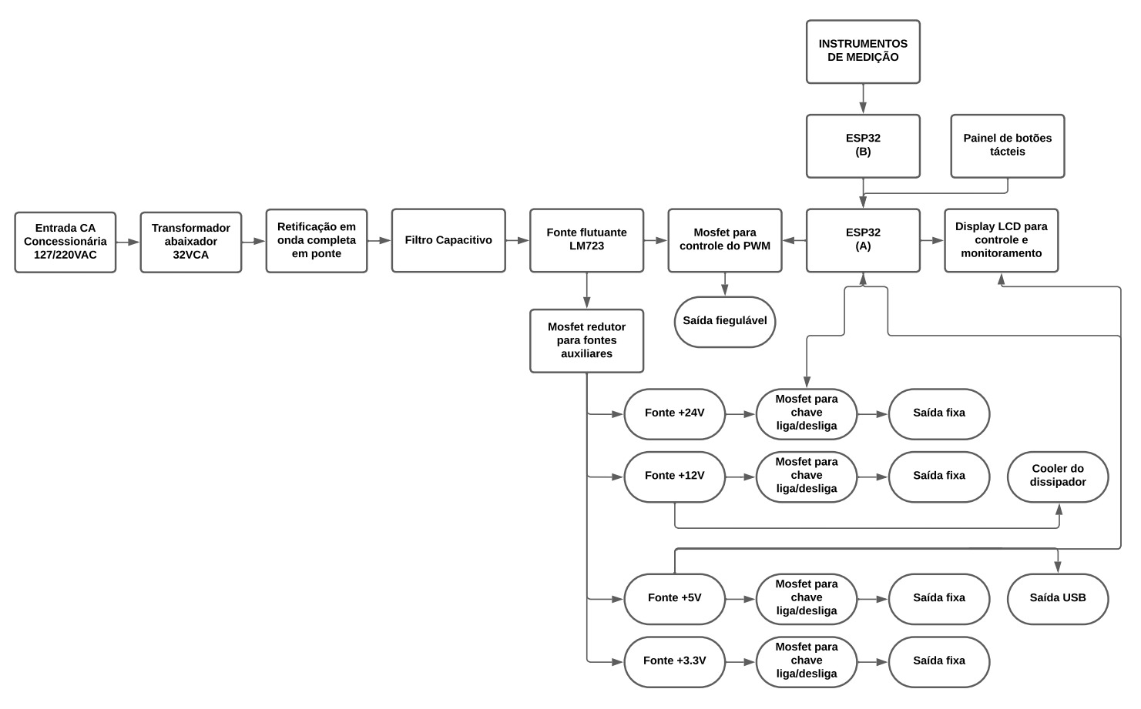

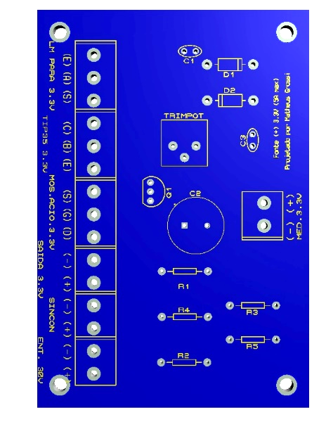
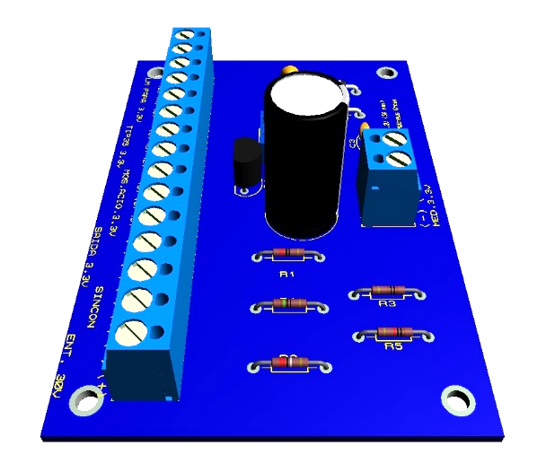
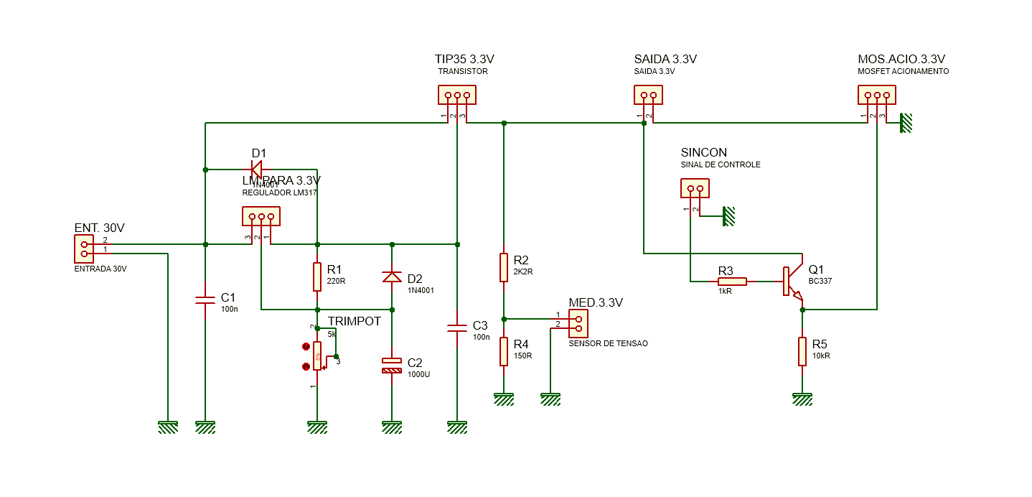
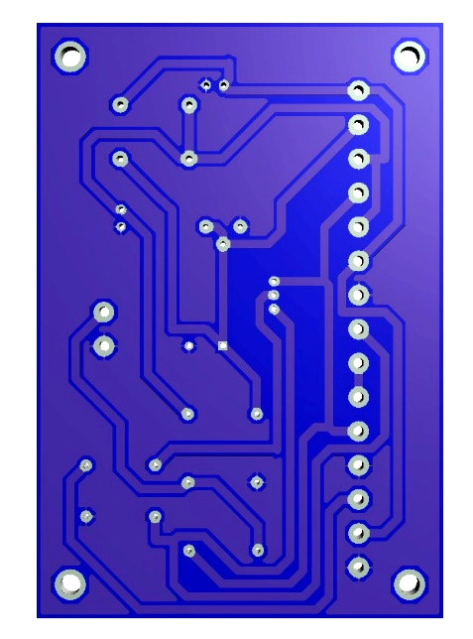
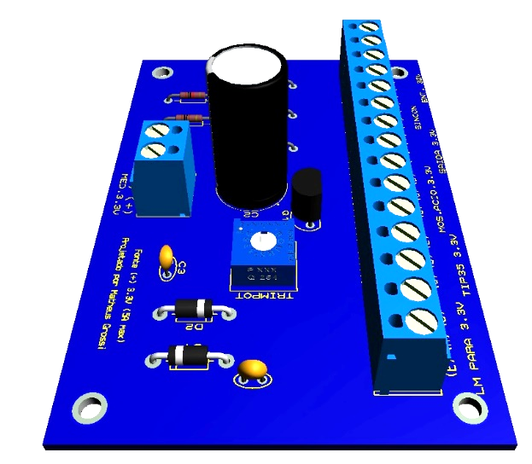
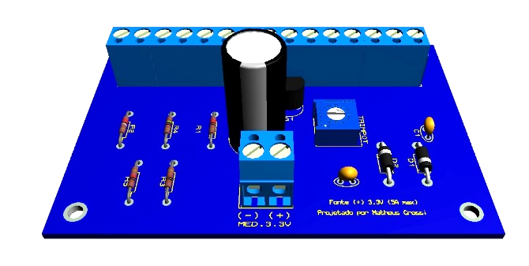
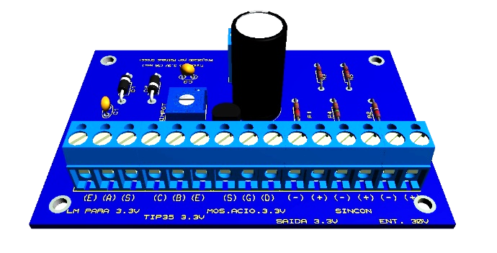
APÊNDICE B – Projetos da fonte linear de 3.3v

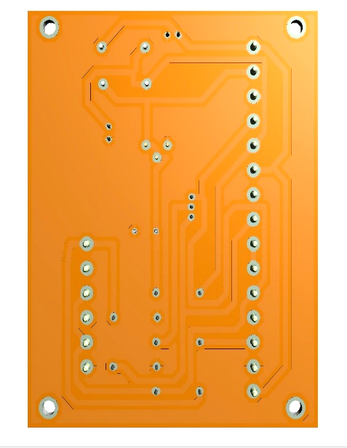
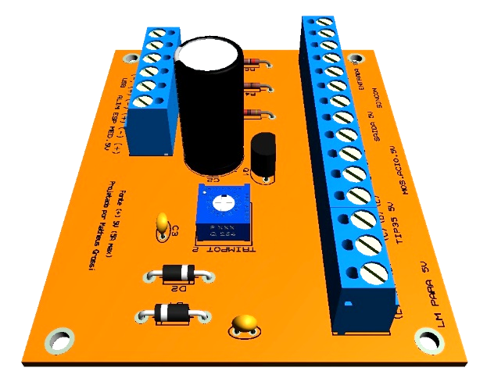
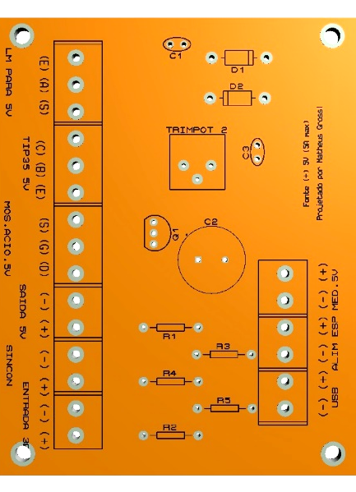
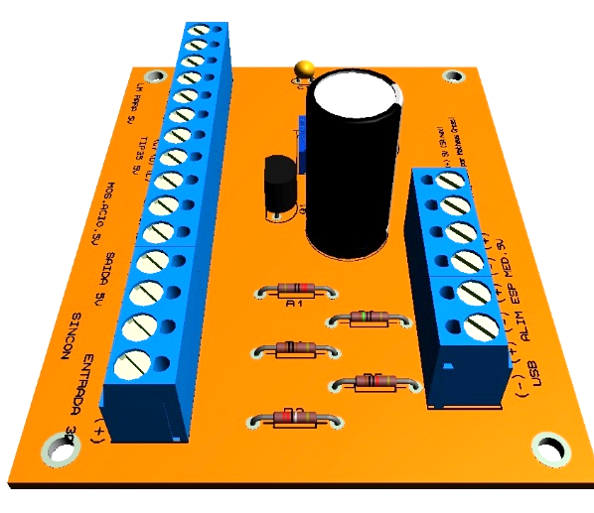
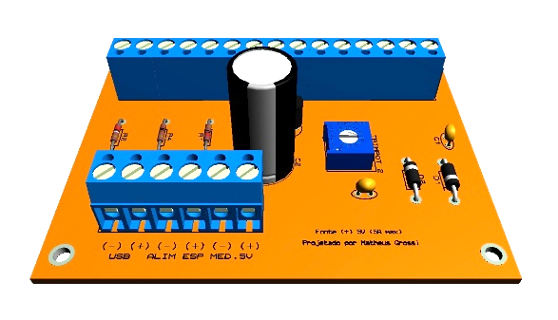
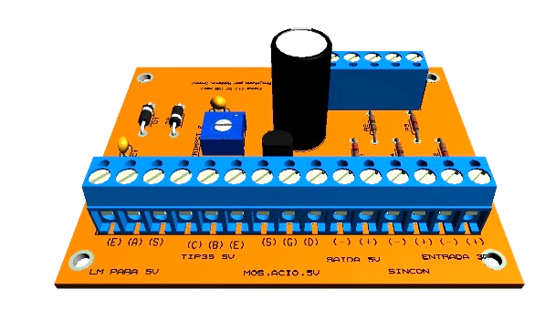
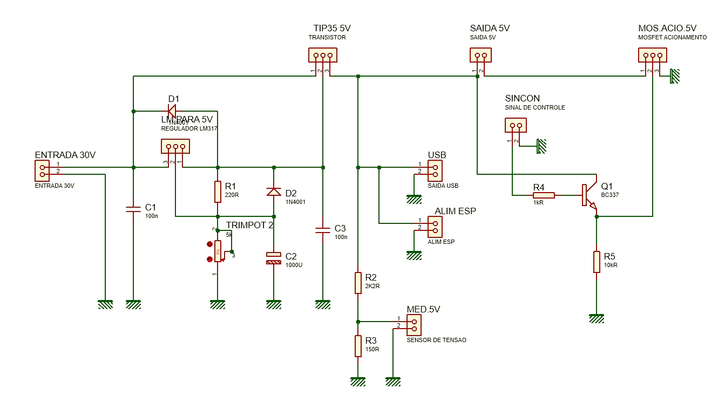
APÊNDICE C – Projetos da fonte linear de 5v

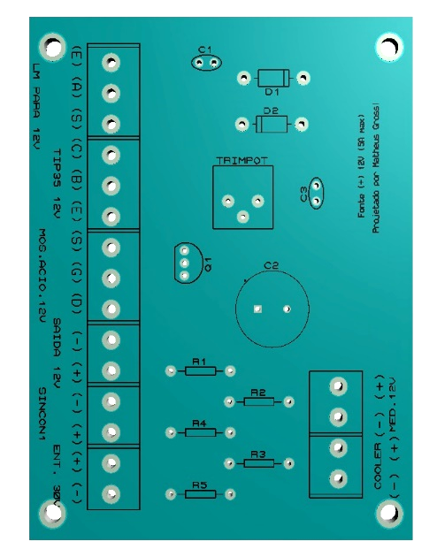
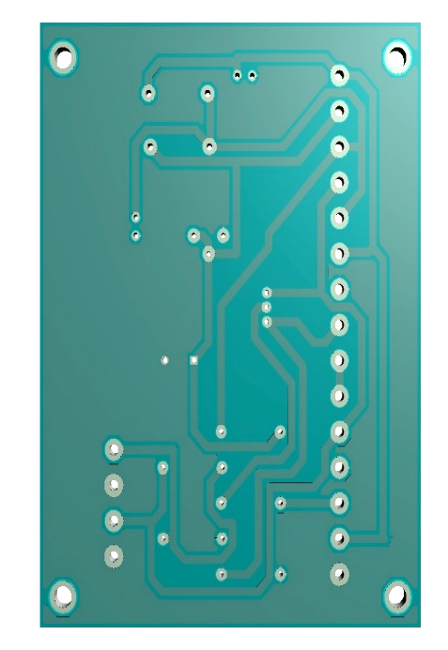
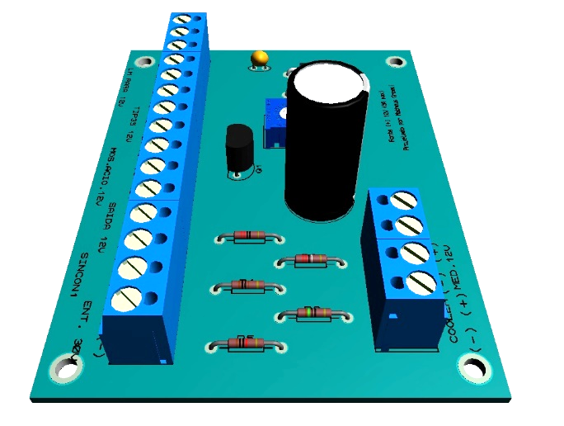
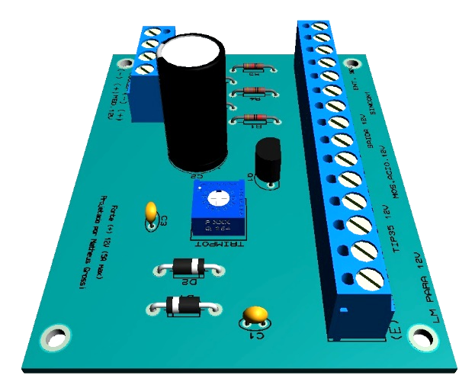
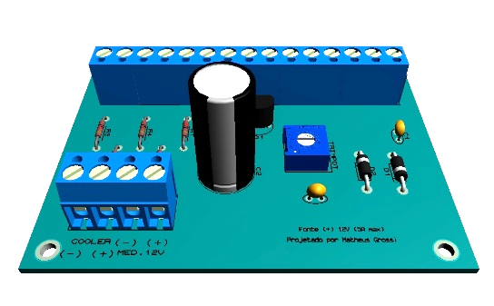
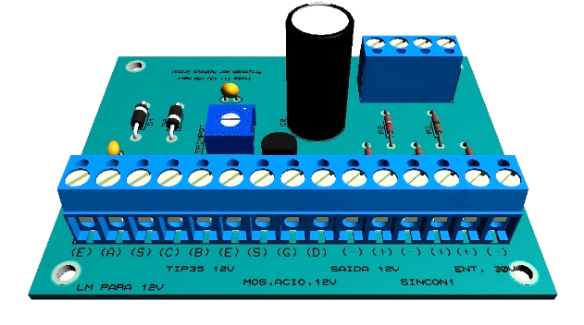
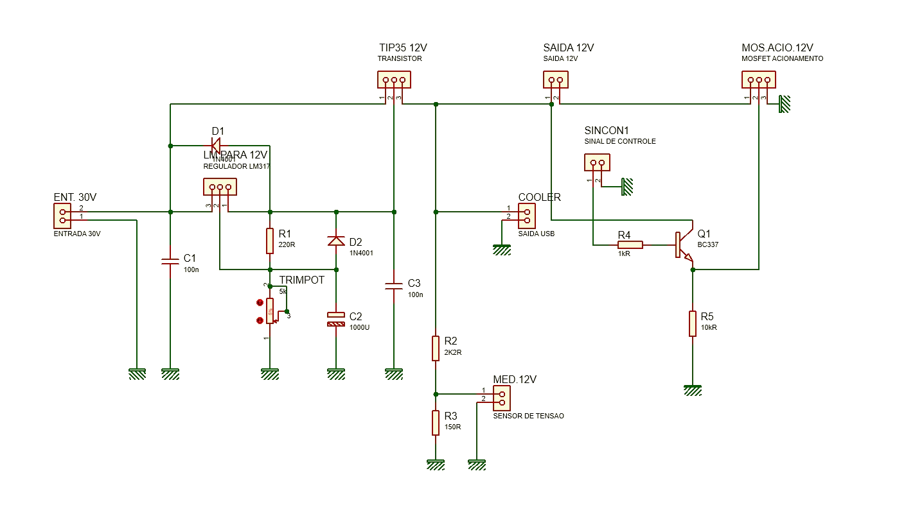
APÊNDICE D – Projetos da fonte linear de 12v

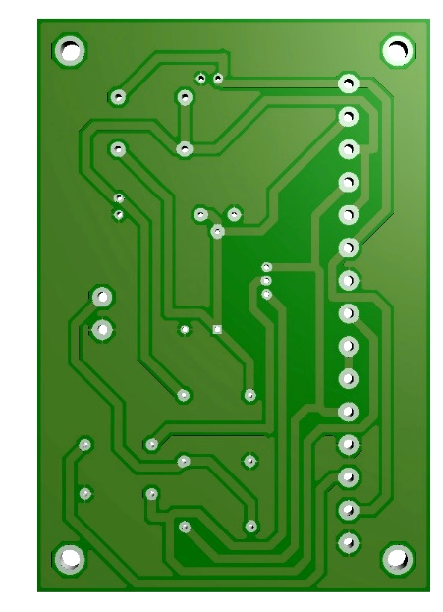
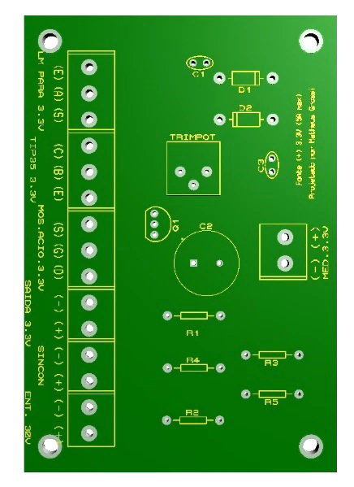
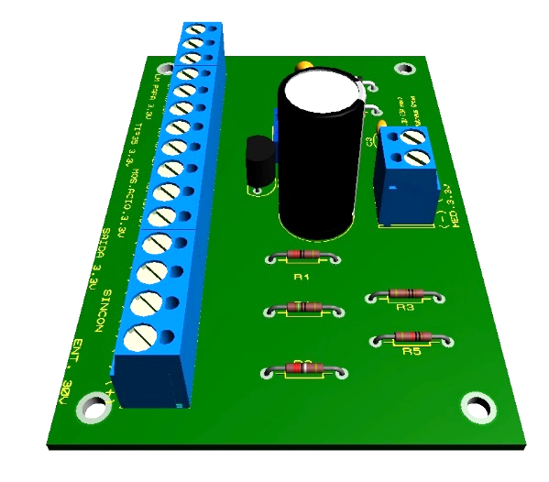
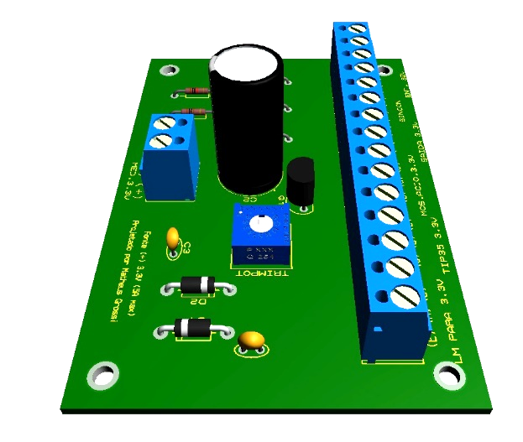
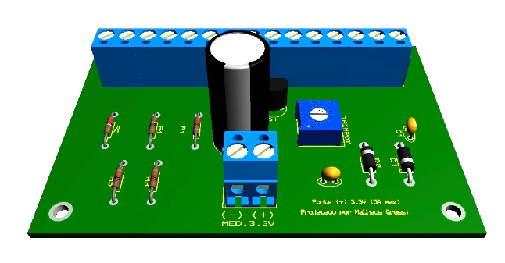
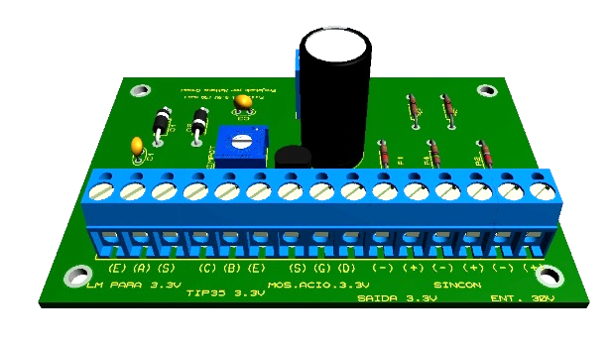
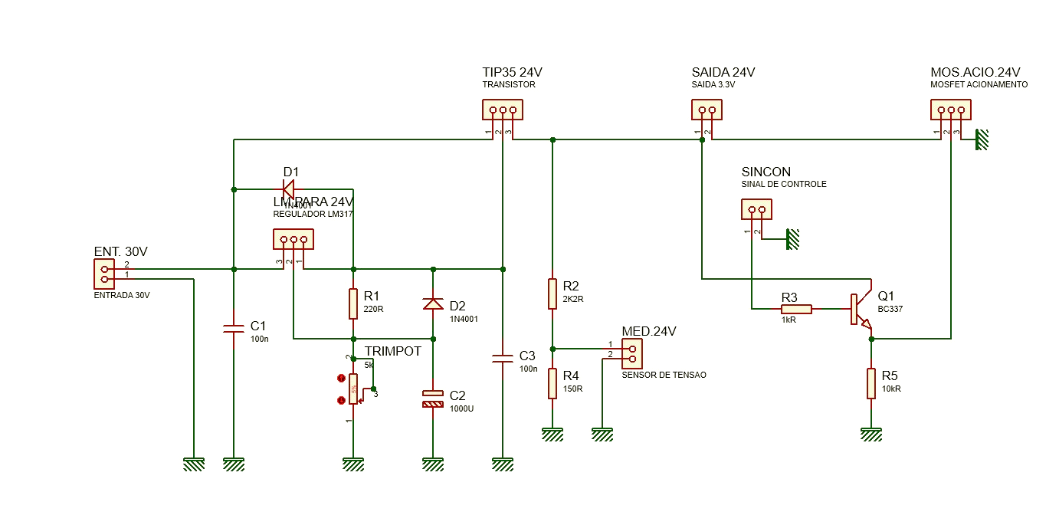
APÊNDICE E – Projetos da fonte linear de 24v

